HỌC VIỆN CÔNG NGHỆ BƯU CHÍNH VIỄN THÔNG

**KHOA CÔNG NGHỆ THÔNG TIN 1**

**--------------**



**BÁO CÁO BÀI TẬP LỚN**

**MÔN HỌC: PHÂN TÍCH VÀ THIẾT KẾ HỆ THỐNG THÔNG TIN**

**Giảng viên : Đỗ Thị Bích Ngọc**

**Sinh viên : Nguyễn Đắc Thành**

**Lớp : D21CQCN06 - B**

**Mã sinh viên : B21DCCN678**

**Số điện thoại : 0326739576**

**Tháng 11/2024**

Mục lục

I, Pha đặc tả: 3

* Lập bảng từ khoá: 3

* Mô tả hệ thống bằng ngôn ngữ tự nhiên: 5

* Vẽ biểu đồ use case tổng quan 8

* Vẽ biểu đồ use case chi tiết 9

a, Use case tìm thông tin tài liệu 9

b, Use case xem thống kê độc giả theo số lần mượn: 10

II, Pha phân tích: 10

* Kịch bản cho module 10

a, Kịch bản cho module tìm đọc thông tin tài liệu 10

b, Kịch bản cho module xem thống kê độc giả theo số lần mượn 11

* Trích lớp thực thể 13

* Trích và vẽ biểu đồ lớp cho module 16

a, Module tìm thông tin tài liệu: 16

b, Modul xem thống kê độc giả theo số lần mượn: 17

* Vẽ biểu đồ trạng thái cho module 19

a, Module tìm thông tin tài liệu 19

b, Module xem thống kê độc giả theo số lần mượn 20

* Viết kịch bản chi tiết (ver 2.0) 21

a, Module tìm thông tin tài liệu: 21

b, Module xem thống kê độc giả theo số lần mượn: 21

* Vẽ biểu đồ giao tiếp 22

a, Module tìm thông tin tài liệu: 22

b, Module xem thống kê độc giả theo số lần mượn: 23

III, Pha thiết kế: 24

**\*** Thiết kế sơ đồ lớp thực thể cho toàn hệ thống: 24

**\*** Thiết kế CSDL cho toàn hệ thống: 25

* Vẽ sơ đồ lớp cho module: 28

a, Module tìm thông tin tài liệu: 28

b, Module xem thống kê bạn đọc theo số lần mượn: 29

IV, Triển khai hệ thống 36

**ĐỀ BÀI**

Một hệ thống quản lý Thư viện (LibMan) của một trường Đại học cho phép quản lý các loại tài liệu thông thường (sách, giáo trình, tạp chí…). Hệ thống cho phép người quản lý, nhân viên thư viện và bạn đọc thực hiện các chức năng sau khi đăng nhập:

• Nhân viên quản lí: xem các dạng báo cáo thống kê: các tài liệu theo số lần mượn, các độc giả theo số lần mượn, các nhà cung cấp theo số lượng tài liệu nhập.

• Nhân viên thư viện: Cập nhật tài liệu, bạn đọc, nhà cung cấp (thêm, xóa, thay đổi), tìm kiếm, cho mượn tài liệu, nhận trả tài liệu từ bạn đọc, nhập tài liệu từ nhà cung cấp.

• Bạn đọc: mượn tài liệu, trả tài liệu trực tiếp với nhân viên, tìm kiếm thông tin tài liệu, đăng kí làm thẻ bạn đọc trực tuyến.

• Chức năng bạn đọc tìm thông tin tài liệu: chọn menu tìm tài liệu → nhập tên tài liệu để tìm → hệ thống hiện danh sách các tài liệu có tên chứa từ khóa vừa nhập → click vào một tài liệu xem chi tiết → hệ thống hiện thông tin chi tiết về tài liệu.

• Chức năng nhân viên quản lí xem thống kê độc giả theo số lần mượn: chọn menu xem báo cáo → chọn xem thống kê độc giả theo lượt mượn → chọn ngày bắt đầu, kết thúc thống kê → xem thống kê độc giả → click vào một độc giả → xem chi tiết các lần độc giả mượn → click một lần mượn → xem chi tiết phiếu mượn tương ứng.

**BÀI LÀM**

# I, Pha đặc tả:

## * Lập bảng từ khoá:

|  |  |  |  |
| --- | --- | --- | --- |
| ***TT*** | ***Tên Tiếng Việt*** | ***Tiếng Anh*** | ***Giải thích*** |
| *Nhóm các khái niệm liên quan đến con người* | | | |
| 1 | Quản lý | Manager | Người có thể xem các dạng báo cáo thống kê. Ví dụ Quản lý có thể xem báo cáo thống kê các tài liệu theo số lần mượn, các độc giả theo số lần mượn, các nhà cung cấp theo số lượng tài liệu nhập |
| 2 | Nhân viên | Staff | Người có tài khoản và tẩm quyền để đăng nhập vào hệ thống, thực hiện các chức năng được cho phép. Ví dụ nhân viên có thể cập nhật tài liệu, bạn đọc, nhà cung cấp (thêm, xóa, thay đổi), tìm kiếm, cho mượn tài liệu, nhận trả tài liệu từ bạn đọc, nhập tài liệu từ nhà cung cấp |
| 3 | Bạn đọc | Reader | Người có thể mượn tài liệu, trả tài liệu trực tiếp với nhân viên, tìm kiếm thông tin tài liệu, đăng kí làm thẻ bạn đọc trực tuyến |
| *Nhóm các khái niệm liên quan đến hoạt động của người* | | | |
| 4 | Xem các dạng báo cáo thống kê | View statistical reports | Là hoạt động của quản lý. Theo đó quản lý sẽ chọn vào xem báo cáo thống kê để có thể phân tích, quản lý tốt hơn xem thư viện đang có các sách loại nào được mượn nhiều, hay là các nhà cung cấp theo số lượng tài liệu nhập. |
| 5 | Cập nhật | Update | Là hoạt động của nhân viên. Nhân viên có thể thêm, sửa, thay đổi tài liệu, bạn đọc, nhà cung cấp. |
| 6 | Tìm kiếm | Search | Là hoạt động của nhân viên, bạn đọc. Nhân viên hoặc bạn đọc có thể tìm kiếm tài liệu, nhà cung cấp |
| 7 | Cho mượn | Loan | Là hoạt động của nhân viên. Nhân viên có thể cho bạn đọc mượn tài liệu |
| 8 | Nhận trả | Receive | Là hoạt động của nhân viên. Nhân viện nhận lại tài liệu được trả từ bạn đọc. |
| 9 | Nhập | Enter | Là hoạt động của nhân viên. Nhân viên nhập tài liệu từ nhà cung cấp |
| 10 | Mượn | Borrow | Là hoạt động của bạn đọc. Bạn đọc có thể mượn tài liệu trực tiếp với nhân viên |
| 11 | Trả | Return | Là hoạt động của bạn đọc. Bạn đọc có thể trả lại tài liệu trực tiếp với nhân viên |
| 12 | Đăng ký làm thẻ | Register for card | Là hoạt động của bạn đọc. Bạn đọc có thể đăng ký làm thẻ bạn đọc trực tuyến |
| *Nhóm các khái niệm liên quan đến vật, đối tượng xử lí* | | | |
| 13 | Thư viện | Library | Nơi có các tài liệu có thể cho mượn, đọc |
| 14 | Tài liệu | Document | Nguồn thông tin được sử dụng để học tập, nghiên cứu, hoặc tham khảo. Tài liệu có thể ở nhiều dạng khác nhau như sách, báo cáo, bài viết, bài giảng, hướng dẫn, bản vẽ, video, âm thanh, hoặc các định dạng điện tử khác. |
| 15 | Hệ thống | System | Tập hợp các thành phần hoặc yếu tố có liên kết với nhau và cùng hoạt động để đạt được một mục tiêu chung. Các thành phần trong hệ thống có thể là vật lý (như máy móc, thiết bị) hoặc phi vật lý (như quy trình, phần mềm). Hệ thống thường có cấu trúc và các quy tắc vận hành cụ thể. |
| 16 | Báo cáo thống kê | Statistical report | Một tài liệu trình bày dữ liệu thu thập được từ quá trình nghiên cứu, khảo sát hoặc quan sát dưới dạng các con số, bảng biểu, đồ thị, và phân tích. Mục tiêu của báo cáo thống kê là cung cấp thông tin chi tiết về một hiện tượng, sự kiện hoặc quá trình thông qua việc xử lý và diễn giải dữ liệu một cách có hệ thống. |
| 17 | Thẻ bạn đọc trực tuyến | Online reader card | Một loại thẻ do các thư viện hoặc tổ chức cung cấp, cho phép người sử dụng truy cập các tài liệu, sách, báo, tạp chí, và các nguồn thông tin khác dưới dạng điện tử thông qua Internet |

## * Mô tả hệ thống bằng ngôn ngữ tự nhiên:

Bước 1: Mục đích của hệ thống: hệ thống quản lý thư viện LibMan là cung cấp một nền tảng tự động hóa giúp quản lý hiệu quả các tài liệu và hoạt động của thư viện. Hệ thống hỗ trợ nhân viên trong việc cập nhật, tìm kiếm, mượn và trả tài liệu một cách nhanh chóng. Đồng thời, nó cũng cung cấp cho người quản lý khả năng theo dõi các báo cáo thống kê về các tài liệu theo số lần mượn, các độc giả theo số lần mượn, các nhà cung cấp theo số lượng tài liệu nhập, giúp tối ưu hóa quy trình vận hành và phục vụ nhu cầu học tập của bạn đọc.

Bước 2: Phạm vi hệ thống: Những người được vào hệ thống và chức năng của mỗi người được thực hiện khi vào hệ thống này được quy định như sau:

* Thành viên hệ thống:  
  + Đăng nhập

+ Đăng xuất

+ Đổi mật khẩu cá nhân

* Quản lý

+ Được thực hiện các chức năng như thành viên hệ thống

+ Xem báo cáo thống kê

* Nhân viên thư viện

+ Được thực hiện các chức năng như thành viên hệ thống

+ Cập nhật tài liệu, bạn đọc, nhà cung cấp

+ Tìm kiếm tài liệu

+ Tạo phiếu cho mượn tài liệu

+ Tạo phiếu trả tài liệu

+ Nhập tài liệu từ nhà cung cấp

* Bạn đọc

+ Được thực hiện các chức năng như thành viên hệ thống

+ Tìm kiếm thông tin tài liệu

+ Đăng kí làm thẻ bạn đọc trực tuyến

Bước 3: Hoạt động nghiệp vụ của các chức năng:

• Chức năng bạn đọc tìm thông tin tài liệu: bạn đọc đăng nhập vào hệ thống → hệ thống hiển thị giao diện trang chủ -> chọn menu tìm tài liệu → hệ thống hiển thị giao diện tìm tài liệu -> nhập tên tài liệu để tìm → hệ thống hiện danh sách các tài liệu có tên chứa từ khóa vừa nhập → click vào một tài liệu xem chi tiết → hệ thống hiện thông tin chi tiết về tài liệu.

• Chức năng nhân viên quản lí xem thống kê độc giả theo số lần mượn: bạn đọc đăng nhập vào hệ thống → hệ thống hiển thị giao diện trang chủ -> chọn menu xem báo cáo → hệ thống hiển thị giao diện xem báo cáo -> chọn xem thống kê độc giả theo lượt mượn → chọn ngày bắt đầu, kết thúc thống kê → hệ thống hiển thị danh sách độc giả theo thống kê → click vào một độc giả → hệ thống hiển thị chi tiết các lần độc giả mượn → click một lần mượn → hệ thống hiển thị chi tiết phiếu mượn tương ứng

Bước 4: Thông tin các đối tượng cần xử lí, quản lí:

Nhóm các thông tin liên quan tới con người:

* Thành viên: tên đăng nhập, mật khẩu, họ tên, ngày sinh, số điện thoại.
* Nhân viên: giống thành viên, thêm mã nhân viên, chức vụ.
* Quản lí: giống nhân viên.
* Nhân viên thư viện: giống nhân viên.
* Bạn đọc: giống thành viên có thêm mã bạn đọc

Nhóm các thông tin liên quan tới cơ sở vật chất:

* Tài liệu: mã tài liệu, tên tài liệu, tác giả, nhà cung cấp, trạng thái.
* Thẻ bạn đọc: mã thẻ, hạn sử dụng.
* Phiếu mượn: mã phiếu mượn, thời gian mượn, thời hạn trả.
* Phiếu trả: mã phiếu trả, thời gian trả.
* Hóa đơn: mã hóa đơn, số tiền, ngày cung cấp.

Nhóm các thông tin liên quan tới đơn vị, tổ chức

* Nhà cung cấp: mã, tên, địa chỉ, số điện thoại.

Nhóm các thông tin liên quan đến thống kê:

* Thống kê các tài liệu theo số lần mượn.
* Thống kê các độc giả theo số lần mượn.
* Thống kê các nhà cung cấp theo số lượng tài liệu nhập.

Bước 5: Quan hệ giữa các đối tượng, thông tin:

* Một nhân viên có thể tạo nhiều phiếu mượn/trả.
* Một bạn đọc có thể có nhiều phiếu mượn/trả.
* Một tài liệu có thể ở trong nhiều phiếu mượn/trả.
* Một phiếu mượn/trả có thể có nhiều tài liệu.
* Một nhân viên có thể tạo nhiều hóa đơn.

## * Vẽ biểu đồ use case tổng quan

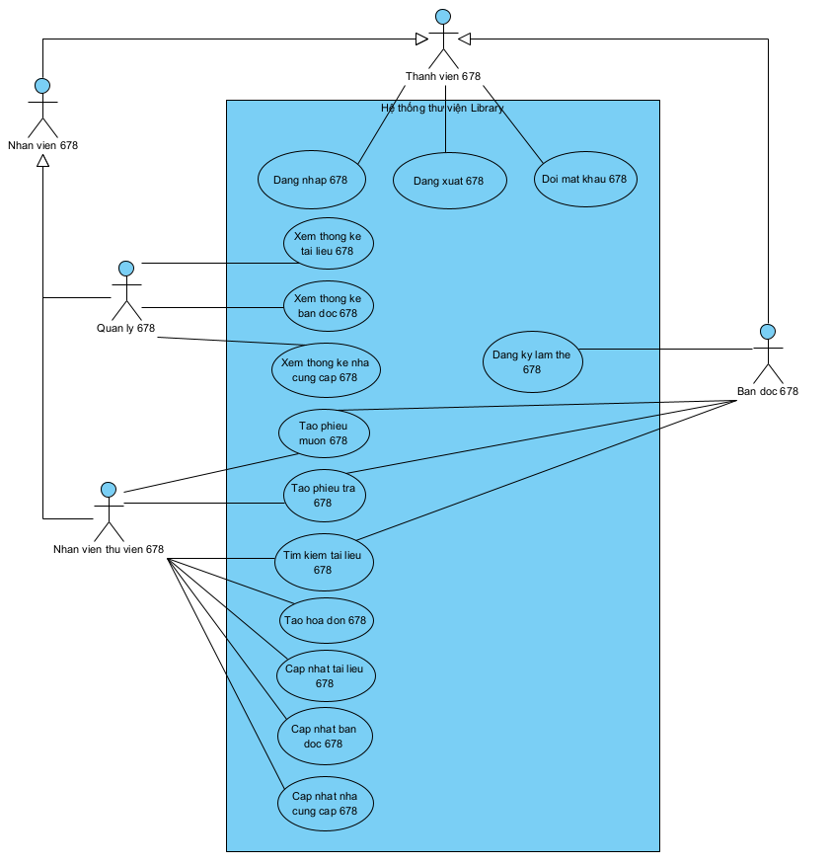

Mô tả:

+ Xem báo cáo thống kê tài liệu 678: UC này cho phép quản lý xem các báo cáo thống kê về có các tài liệu theo số lần mượn

+ Xem báo cáo thống kê tài bạn đọc 678: UC này cho phép quản lý xem các báo cáo thống kê về có các bạn đọc theo số lần mượn

+ Xem báo cáo thống kê nhà cung cấp 678: UC này cho phép quản lý xem các báo cáo thống kê về có các nhà cung cấp theo số lượn tài liệu nhập

+ Cập nhật tài liệu 678: UC này cho phép nhân viên thư viện thêm, sửa, thay đổi dữ liệu các tài liệu.

+ Cập nhật bạn đọc 678: UC này cho phép nhân viên thư viện thêm, sửa, thay đổi dữ liệu các bạn đọc.

+ Cập nhật nhà cung cấp 678: UC này cho phép nhân viên thư viện thêm, sửa, thay đổi dữ liệu các nhà cung cấp.

+ Tìm kiếm tài liệu 678: UC này cho phép nhân viên thư viện và bạn đọc tìm kiếm thông tin về tài liệu.

+ Tạo phiếu mượn 678: UC này cho phép nhân viên thư viện tạo phiếu mượn khi bạn đọc mượn tài liệu.

+ Tạo phiếu trả 678: UC này cho phép nhân viên thư viện tạo phiếu trả khi bạn đọc trả sách.

+ Tạo hóa đơn 678: UC này cho phép nhân viên thư viện tạo hóa đơn khi nhập sách từ nhà cung cấp.

+ Đăng ký làm thẻ: UC này cho phép bạn đọc đăng ký làm thẻ đọc tài liệu online.

## * Vẽ biểu đồ use case chi tiết

### a, Use case tìm thông tin tài liệu

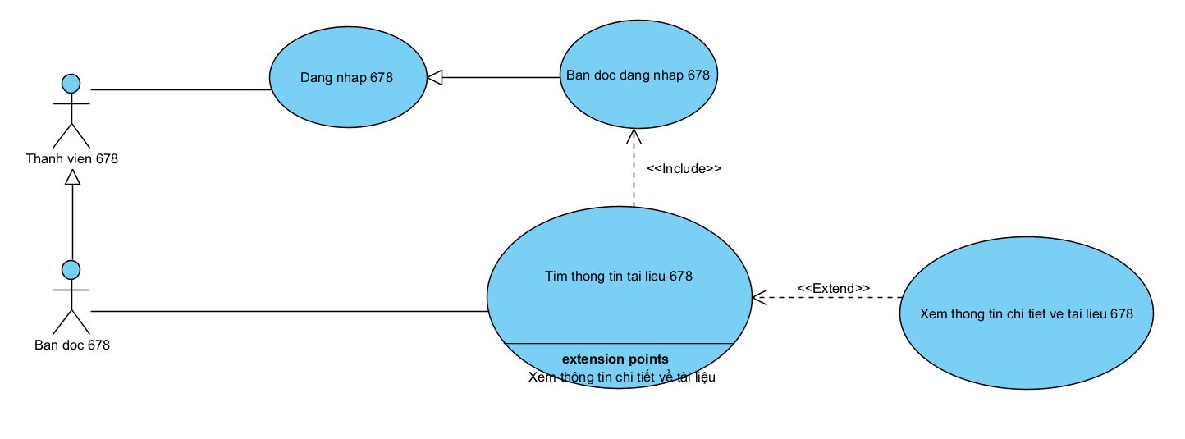

Mô tả:

Chức năng tìm thông tin tài liệu có các giao diện tương tác với bạn đọc:

* Đăng nhập -> đề xuất UC đăng nhập
* Tìm thông tin tài liệu -> đề xuất UC tìm thông tin tài liệu
* Xem thông tin chi tiết về tài liệu -> đề xuất UC xem thông tin chi tiết về tài liệu
* Đăng nhập là bắt buộc mới hoàn thành được việc tìm thông tin tài liệu, do đó UC tìm thông tin tài liệu include UC này
* Xem thông tin chi tiết về tài liệu có thể cho phép bạn đọc xem thông tin chi tiết tài liệu sau khi tìm thông tin tài liệu

### b, Use case xem thống kê độc giả theo số lần mượn:

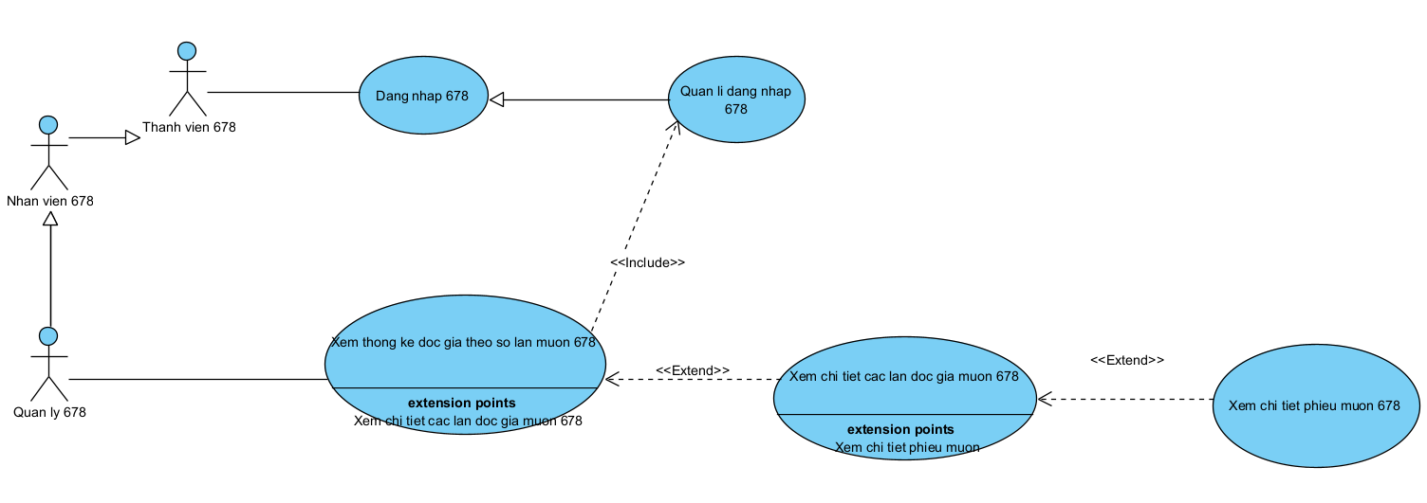

Mô tả:

* Đăng nhập -> đề xuất UC đăng nhập
* Xem thống kê độc giả theo số lần mượn -> đề xuất UC xem thống kê độc giả theo số lần mượn
* Xem chi tiết các lần độc giả mượn -> đề xuất UC xem chi tiết các lần độc giả mượn
* Xem chi tiết phiếu mượn -> đề xuất UC xem chi tiết phiếu mượn
* Đăng nhập là bắt buộc mới hoàn thành được việc xem thống kê độc giả theo số lần mượn, do đó UC xem thống kê độc giả theo số lần mượn include UC này
* Xem chi tiết các lần độc giả mượn cho phép quản lý xem chi tiết các lần độc giả mượn sau khi xem thống kê độc giả theo số lần mượn
* Xem chi tiết phiếu mượn cho phép quản lý xem chi tiết phiếu mượn sau khi xem chi tiết các lần độc giả mượn.

# II, Pha phân tích:

## * Kịch bản cho module

### a, Kịch bản cho module tìm đọc thông tin tài liệu

|  |  |
| --- | --- |
| Use case | Tìm đọc thông tin tài liệu |
| Actor | Bạn đọc |
| Tiền điều kiện | Bạn đọc đã đăng nhập thành công |
| Hậu điều kiện | Bạn đọc tìm kiếm được thông tin tài liệu và xem được thông tin chi tiết về tài liệu |
| Kịch bản chính | 1. Sau khi đăng nhập, từ giao diện, bạn đọc A chọn chức năng tìm tài liệu trên menu. 2. Giao diện nhập tên tài liệu hiện lên, có ô nhập tên tài liệu và nút tìm kiếm. 3. Bạn đọc nhập tên tài liệu “Toán” vào ô tìm kiếm và nhấn nút tìm kiếm. 4. Hệ thống hiện danh sách các tài liệu có tên chứa từ khóa vừa nhập:  |  |  |  | | --- | --- | --- | | Mã tài liệu | Tên tài liệu | Trạng thái | | 401 | Toán rời rạc 1 | Còn sẵn | | 402 | Toán rời rạc 2 | Đang được mượn | | 403 | Toán cao cấp | Còn sẵn |  1. Bạn đọc click vào Toán cao cấp 2. Hệ thống hiện thông tin chi tiết về tài liệu:  * Mã tài liệu: 403 * Tên tài liệu: Toán cao cấp * Tác giả: Nguyễn Văn C * Nhà cung cấp: Nhà sách ABC * Tình trạng: Còn sẵn |
| Ngoại lệ | 4. Không có tài liệu nào có tên chứa từ khóa tìm kiếm |

### b, Kịch bản cho module xem thống kê độc giả theo số lần mượn

|  |  |
| --- | --- |
| Use case | Xem thống kê độc giả theo số lần mượn |
| Actor | Quản lý |
| Tiền điều kiện | Quản lý đã đăng nhập thành công |
| Hậu điều kiện | Quản lý xem được thống kê độc giả theo số lần mượn mà xem được chi tiết các lần độc giả mượn và chi tiết 1 phiếu mượn của độc giả đó |
| Kịch bản chính | 1. Sau khi đăng nhập, từ giao diện, nhân viên quản lý chọn chức năng “Xem báo cáo” trên menu. 2. Giao diện hiển thị các tùy chọn báo cáo 3. Nhân viên quản lý chọn “Thống kê độc giả theo lượt mượn”. 4. Giao diện xem thống kê độc giả hiện lên có ô chọn ngày bắt đầu và ngày kết thúc và chọn thống kê. 5. Nhân viên quản lý nhập ngày bắt đầu là “01/01/2024” và ngày kết thúc là “30/09/2024” 6. Hệ thống hiện danh sách thống kê số lần mượn của các độc giả trong khoảng thời gian đã chọn:  |  |  |  | | --- | --- | --- | | Mã bạn đọc | Tên bạn đọc | Số lần mượn | | 1 | Trần Văn A | 5 | | 2 | Nguyễn Thị B | 3 | | 3 | Lê Văn C | 3 |  1. Nhân viên quản lý click vào tên độc giả “Lê Văn C” để xem chi tiết các lần mượn. 2. Hệ thống hiện danh sách các lần mượn của độc giả “Lê Văn C”:  |  |  |  | | --- | --- | --- | | **Mã phiếu mượn** | **Ngày mượn** | **Thời hạn trả** | | 501 | 15/09/2024 | 30/09/2024 | | 502 | 20/09/2024 | 30/09/2024 | | 5053 | 25/09/2024 | 30/09/2024 |  1. Nhân viên quản lý click vào lần mượn có mã 501 để xem chi tiết phiếu mượn tương ứng. 2. Hệ thống hiện thông tin chi tiết của phiếu mượn:  * **Mã phiếu mượn**: 501 * **Ngày mượn**: 20/09/2024 * **Thời hạn trả**: 30/09/2024 * **Thông tin bạn đọc:**   + **Mã bạn đọc:** 202  **+ Tên**: Lê Văn C   * **Thông tin nhân viên thư viện:**   **+ Mã nhân viên: 102**  **+ Tên**: Hà Văn E   * **Danh sách mượn**:  |  |  |  | | --- | --- | --- | | Mã tài liệu | Tên tài liệu | Tác giả | | 401 | Toán rời rạc 1 | Le Van Z | | 402 | Toán rời rạc 2 | Hoang Anh B | |
| Ngoại lệ | 6. Không có bạn đọc nào mượn trong khoảng thời gian đó |

## * Trích lớp thực thể

Bước 1: Mô tả hệ thống trong một đoạn văn

Hệ thống quản lý Thư viện (LibMan) là một ứng dụng web hỗ trợ quản lý và tra cứu các loại tài liệu như sách, giáo trình, và tạp chí trong một trường đại học. Trong đó, nhân viên quản lý có quyền truy cập vào xem các dạng báo cáo thống kê: các tài liệu theo số lần mượn, các độc giả theo số lần mượn, các nhà cung cấp theo số lượng tài liệu nhập. Nhân viên thư viện được phép cập nhật thông tin tài liệu, bạn đọc và nhà cung cấp, cũng như thực hiện các thao tác tìm kiếm, tạo phiếu mượn/trả tài liệu từ bạn đọc, và tạo hóa đơn khi nhập tài liệu từ các nhà cung cấp. Bạn đọc có thể mượn và trả tài liệu trực tiếp với nhân viên thư viện, tìm kiếm thông tin tài liệu, và đăng ký làm thẻ bạn đọc trực tuyến. Hệ thống cung cấp một giao diện dễ sử dụng, giúp tất cả các bên liên quan có thể quản lý và truy cập thông tin tài liệu một cách nhanh chóng và hiệu quả.

Bước 2: Trích các danh từ xuất hiện trong đoạn văn

* Các danh từ liên quan đến người: nhân viên, quản lý, nhân viên thư viện, bạn đọc.
* Các danh từ liên quan đến vật: hệ thống, tài liệu, phiếu trả, phiếu mượn, thẻ bạn đọc trực tuyến.
* Các danh từ liên quan đến thông tin: báo cáo thống kê, nhà cung cấp, thông tin tài liệu, thẻ bạn đọc, thống kê bạn đọc, thống kê tài liệu, thống kê nhà cung cấp.

Bước 3: Đánh giá và lựa chọn các danh từ làm lớp thực thể hoặc thuộc tính

* Các danh từ trừu tượng: hệ thống, báo cáo thống kê -> loại.
* Các danh từ liên quan đến người:
* Thành viên hệ thống -> ThanhVien678 (trừu tượng): tên, tên đăng nhập, mật khẩu, ngày sinh, số điện thoại.
* Nhân viên -> NhanVien678(trừu tượng) kế thừa lớp Thành viên, thêm thuộc tính: mã nhân viên, chức vụ.
* Quản lý -> lớp QuanLy678 kế thừa lớp Nhân viên
* Nhân viên thư viện -> lớp NhanVienThuVien678 kế thừa lớp Nhân viên
* Bạn đọc -> lớp BanDoc678 kế thừa lớp Thành viên, then thuộc tính mã bạn đọc.
* Các danh từ liên quan đến vật:
* Tài liệu -> lớp TaiLieu678: mã tài liệu, tên tài liệu, tác giả, nhà cung cấp, trạng thái
* Phiếu mượn -> lớp PhieuMuon678: mã phiếu mượn, thời gian mượn, thời hạn trả.
* Phiếu trả -> lớp PhieuTra678: mã phiếu trả, thời gian trả.
* Hóa đơn -> lớp HoaDon678: mã hóa đơn, số tiền, ngày cung cấp.
* Thẻ bạn đọc trực tuyến -> lớp TheBanDoc678: mã thẻ, ngày hết hạn.
* Các danh từ thông tin:
* Thống kê bạn đọc -> lớp TKBanDoc678: số lần mượn.
* Thống kê tài liệu -> lớp TKTaiLieu678: số lần mượn.
* Thống kê nhà cung cấp: lớp TKNhaCungCap678: số lượng tài liệu nhập.
* Nhà cung cấp -> lớp NhaCungCap678: mã nhà cũng cấp, tên nhà cung cấp, địa chỉ, số điện thoại.

Bước 4: Xác định quan hệ số lượng giữa các thực thể

* Một bạn đọc có thể có nhiều phiếu trả -> quan hệ giữa BanDoc678 và PhieuTra678 là 1-n.
* Một bạn đọc có thể có nhiều phiếu mượn -> quan hệ giữa BanDoc678 và PhieuMuon678 là 1-n.
* Một bạn đọc thì có một thẻ bạn đọc -> quan hệ giữa BanDoc678 va PhieuMuon678 là 1-1.
* Một phiếu trả có thể có nhiều tài liệu, một tài liệu có thể nằm trong nhiều phiếu trả -> quan hệ giữa PhieuTra678 và TaiLieu678 là n-n -> đề xuất lớp PhieuTraChiTiet678.
* Một phiếu mượn có thể có nhiều tài liệu, một tài liệu có thể nằm trong nhiều phiếu mượn -> quan hệ giữa PhieuMuon678 và TaiLieu678 là n-n -> đề xuât lớp PhieuMuonChiTiet678.
* Môt nhân viên thư viện có thể tạo nhiều phiếu trả -> quan hệ giữa NhanVienThuVien678 va PhieuTra678 là 1-n.
* Môt nhân viên thư viện có thể tạo nhiều phiếu mượn -> quan hệ giữa NhanVienThuVien678 va PhieuMuon678 là 1-n.
* Một nhà cung cấp thì có nhiều hóa đơn -> quan hệ giữa NhaCungCap678 và HoaDon678 là 1-n.
* Một nhân viên thư viện thì có thể tạo nhiều hóa đơn -> quan hệ giữa NhanVienThuVien678 và HoaDon678 là 1-n.
* Một hóa đơn thì có thể có nhiều tài liệu, một tài liệu thì có thể nằm trong nhiều hóa đơn -> quan hệ giữa HoaDon678 và TaiLieu678 là n-n -> để xuất lớp HoaDonChiTiet678

Bước 5: Xác định quan hệ đối tượng giữa các thực thể

- Thông tin bạn đọc nằm trong thẻ bạn đọc.

- Thông tin bạn đọc nằm trong phiếu trả.

- Thông tin nhân viên thư viện nằm trong phiếu trả.

- Thông tin nhân viên thư viện nằm trong hóa đơn.

- Thông tin nhà cung cấp nằm trong hóa đơn.

- Hóa đơn và tài liệu liên kết tạo ra HoaDonChiTiet duy nhất.

- Phiếu mượn và tài liệu liên kết tạo ra PhieuMuonChiTiet duy nhất.

- Phiếu trả và tài liệu liên kết tạo ra PhieuTraChiTiet duy nhất.

- Các lớp thống kê kế thừa từ các thực thể tương ứng.

Biểu đồ lớp thực thể:  
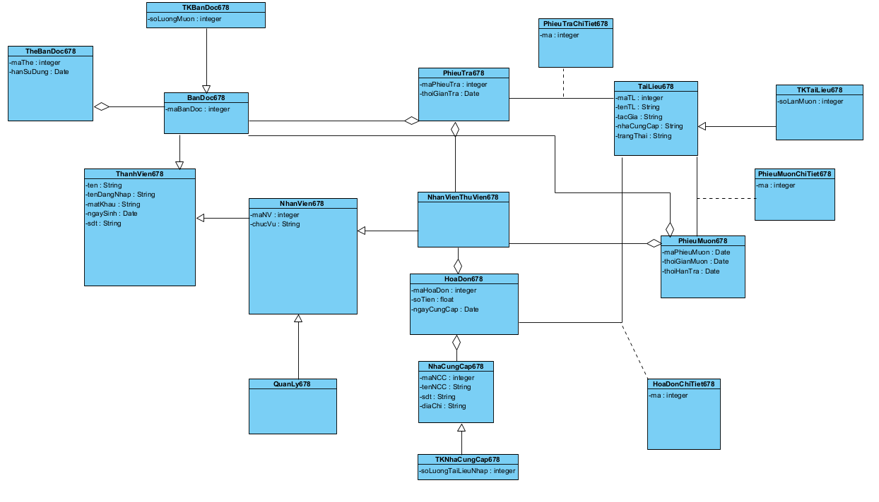

## * Trích và vẽ biểu đồ lớp cho module

### a, Module tìm thông tin tài liệu:

+ Ban đầu, giao diện chính -> đề xuất lớp GDTrangChu678, cần các thành phần:

* Menu tìm tài liệu : kiểu submit

+ Bước 2, giao diện tìm tài liệu -> đề xuất lớp GDTimTaiLieu678, cần các thành phần:

* Ô nhập tìm tài liệu : kiểu input
* Nút tìm kiếm: kiểu submit
* Danh sách tài liệu theo tên tìm kiếm: kiểu vừa output vừa submit

+ Để có danh sách tài liệu cần tìm ở bước 2, cần xử lí dưới hệ thống:

* Tìm các tài liệu có tên có từ giống tên nhập vào
* input: tên tài liệu
* output: danh sách tài liệu
* đề xuất phương thức getDSTaiLieu(), gán cho lớp TaiLieu678

+ Bước 3, giao diện chi tiết tài liệu -> đề xuất lớp GDChiTietTaiLieu678:

* Chi tiết về tài liệu: kiểu ouput

Biểu đồ lớp:

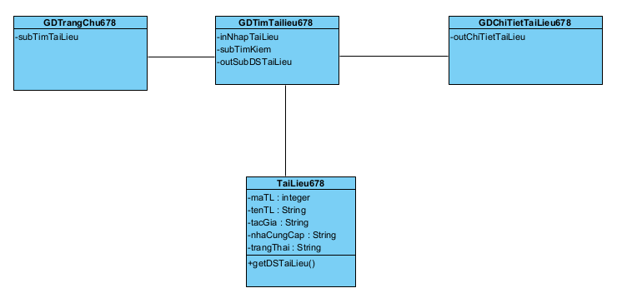

### b, Modul xem thống kê độc giả theo số lần mượn:

+ Ban đầu, giao diện trang chủ -> đề xuất lớp GDTrangChu678

* Menu xem báo cáo: kiểu submit

+ Bước 2, giao diện xem báo cáo -> đề xuất lớp GDXemBaoCao678

* Thống kê độc giả theo số lần mượn: kiểu submit
* Thống kê tài liệu theo số lần mượn: kiểu submit
* Thống kê nhà cung cấp theo số lượng tài liệu nhập: kiểu submit

+ Bước 3, giao diện xem thống kê độc giả theo số lần mượn -> đề xuất lớp GDTKBanDoc678

* Ô chọn ngày bắt đầu: kiểu input
* Ô chọn ngày kết thúc: kiểu input
* Nút thống kê: kiểu submit
* Danh sách các độc giả theo số lần mượn: kiểu vừa output vừa submit

+ Để có danh sách các độc giả theo số lần mượn, cần xử lý dưới hệ thống:

* Tìm các độc giả mượn tài liệu trong ngày bắt đầu và ngày kết thúc
* input: ngày bắt đầu, ngày kết thúc
* output: danh sách độc giả
* đề xuất phương thức getDSTKDocGia(), gán cho lớp TKBanDoc678

+ Bước 4, giao diện chi tiết bạn đọc mượn -> đề xuất lớp GDChiTietBanDocMuon678

* danh sách các lần độc giả mượn: kiểu vừa output vừa submit

+ Để có danh sách các lần độc giả mượn, phải xử lý dưới hệ thống:

* Tìm tất cả các phiếu mượn của độc giả
* input: mã độc giả, ngày bắt đầu, ngày kết thúc
* output: danh sách các lần độc giả mượn
* đề xuất phương thức getDSPhieuMuon(), gán cho lớp PhieuMuon678.

+ Bước 5, giao diện chi tiết phiếu mượn -> đề xuất lớp GDChiTietPhieuMuon678

* Chi tiết phiếu mượn: kiểu output

+ Để có thông tin chi tiết phiếu mượn, phải xử lý dưới hệ thống:

* Tìm thông tin chi tiết phiếu mượn
* input: mã phiếu mượn
* output: thông tin phiếu mượn
* đề xuất phương thức getPhieuMuon(), gán cho lớp PhieuMuon678

Biểu đồ lớp:

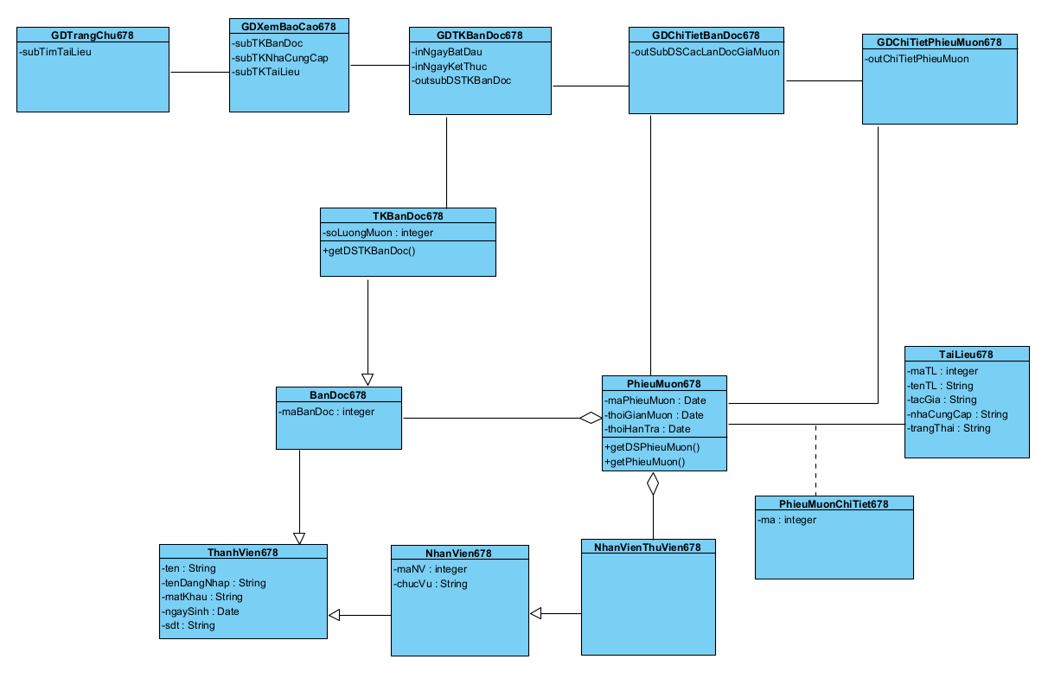

## * Vẽ biểu đồ trạng thái cho module

### a, Module tìm thông tin tài liệu

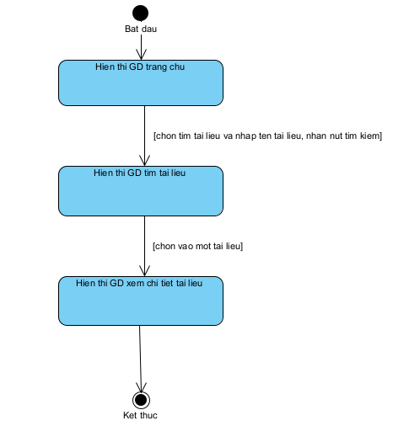

### b, Module xem thống kê độc giả theo số lần mượn

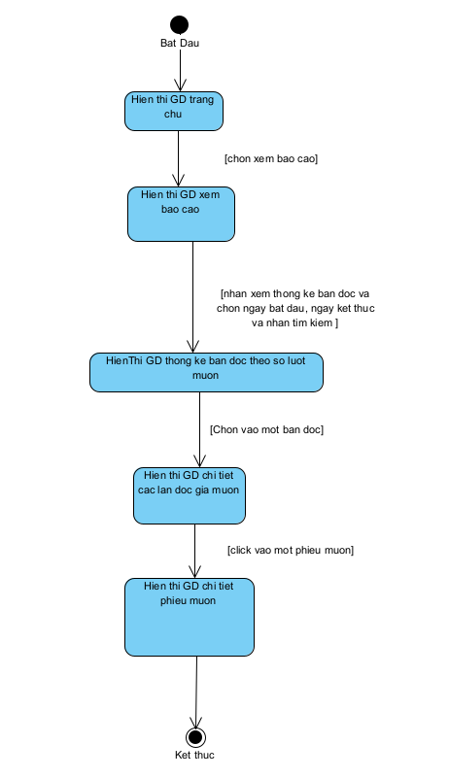

## * Viết kịch bản chi tiết (ver 2.0)

### a, Module tìm thông tin tài liệu:

1. Tại giao diện chính của bạn đọc sau khi đăng nhập, bạn đọc click chọn menu "Tìm tài liệu".
2. Lớp GDTrangChu678 gọi lớp GDTimTaiLieu678.
3. GDTimTaiLieu678 yêu cầu bạn đọc nhập từ khóa để tìm kiếm tài liệu.
4. Bạn đọc nhập tên tài liệu hoặc từ khóa cần tìm và nhấn tìm kiếm.
5. GDTimTaiLieu678 gọi lớp TaiLieu678 yêu cầu tìm danh sách các tài liệu có tên chứa từ khóa vừa nhập.
6. Lớp TaiLieu678 tìm các tài liệu có tên chứa từ khóa.
7. Lớp TaiLieu678 trả kết quả lại cho lớp GDTimTaiLieu678.
8. GDTimTaiLieu678 hiển thị danh sách các tài liệu phù hợp.
9. Bạn đọc click vào một tài liệu cụ thể để xem chi tiết.
10. GDTimTaiLieu678 gọi lớp GDChiTietTaiLieu678
11. GDChiTietTaiLieu678 hiển thị thông tin chi tiết của tài liệu cho bạn đọc.

### b, Module xem thống kê độc giả theo số lần mượn:

1. Tại giao diện chính của nhân viên quản lý sau khi đăng nhập, nhân viên quản lý click chọn menu "Xem báo cáo".
2. Lớp GDTrangChu678 gọi lớp GDXemBaoCao678.
3. GDXemBaoCao678 yêu cầu nhân viên quản lý chọn loại báo cáo cần xem.
4. Nhân viên quản lý chọn "Thống kê độc giả theo lượt mượn".
5. GDXemBaoCao678 gọi lớp GDTKBanDoc678.
6. GDTKBanDoc678 yêu cầu nhân viên quản lý chọn ngày bắt đầu và ngày kết thúc thống kê.
7. Nhân viên quản lý nhập ngày bắt đầu và kết thúc và nhấn thống kê.
8. GDTKBanDoc678 gọi lớp TKBanDoc678 để lấy danh sách độc giả và số lượt mượn trong khoảng thời gian đã chọn.
9. Lớp TKBanDoc678 truy xuất dữ liệu từ cơ sở dữ liệu về số lượt mượn của từng độc giả theo khoảng thời gian.
10. Lớp TKBanDoc678 trả kết quả danh sách độc giả và số lượt mượn cho lớp GDTKBanDoc678.
11. GDTKBanDoc678 hiển thị kết quả thống kê danh sách độc giả theo số lần mượn cho nhân viên quản lý.
12. Nhân viên quản lý click vào một độc giả trong danh sách.
13. Lớp GDTKBanDoc678 gọi lớp GDChiTietBanDocMuon678.
14. GDChiTietBanDocMuon678 gọi lớp PhieuMuon678 yêu cầu lấy danh sách chi tiết các lần mượn của độc giả đã chọn.
15. Lớp PhieuMuon678 truy xuất dữ liệu từ cơ sở dữ liệu về các lần mượn của độc giả.
16. Lớp PhieuMuon678 trả kết quả danh sách các lần mượn cho GDChiTietBanDocMuon678.
17. GDChiTietBanDocMuon678 hiển thị chi tiết các lần mượn của độc giả.
18. Nhân viên quản lý click vào một lần mượn trong danh sách.
19. GDChiTietBanDocMuon678 gọi lớp GDChiTietPhieuMuon678.
20. GDChiTietPhieuMuon678 gọi lớp PhieuMuon678 yêu cầu lấy thông tin chi tiết của phiếu mượn.
21. Lớp PhieuMuon678 truy xuất dữ liệu từ cơ sở dữ liệu về thông tin phiếu mượn.
22. Lớp PhieuMuon678 trả kết quả cho GDChiTietPhieuMuon678.
23. GDChiTietPhieuMuon678 hiển thị chi tiết phiếu mượn cho nhân viên quản lý.

## * Vẽ biểu đồ giao tiếp

### a, Module tìm thông tin tài liệu:

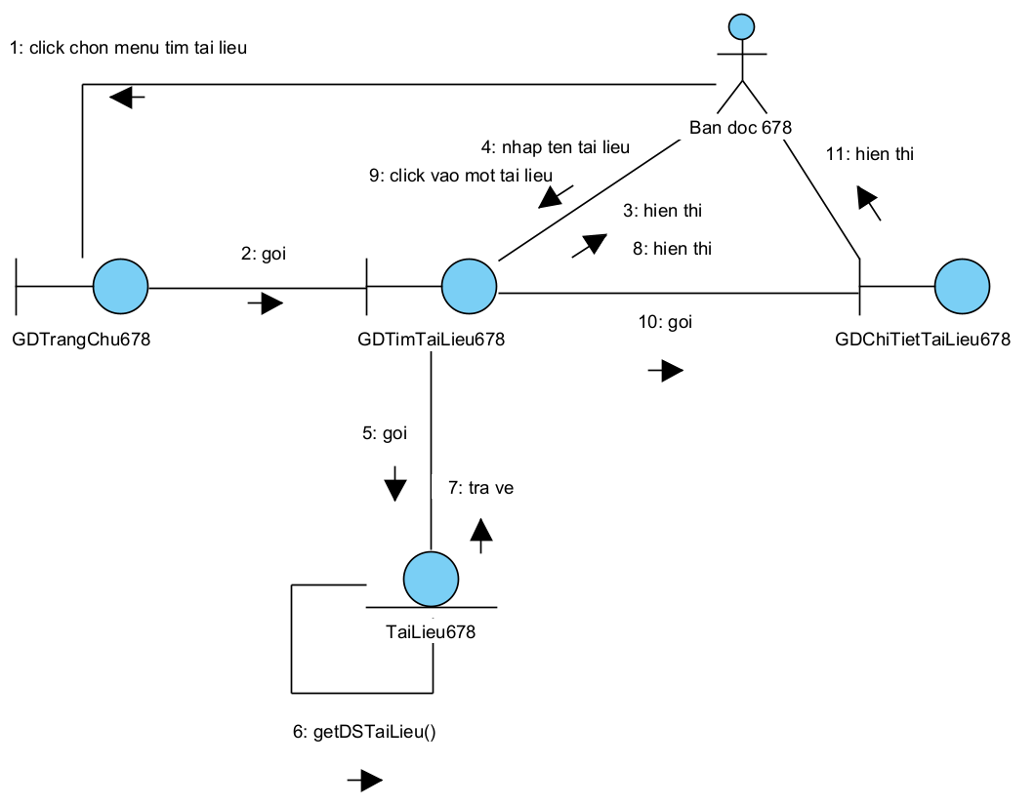

### b, Module xem thống kê độc giả theo số lần mượn:

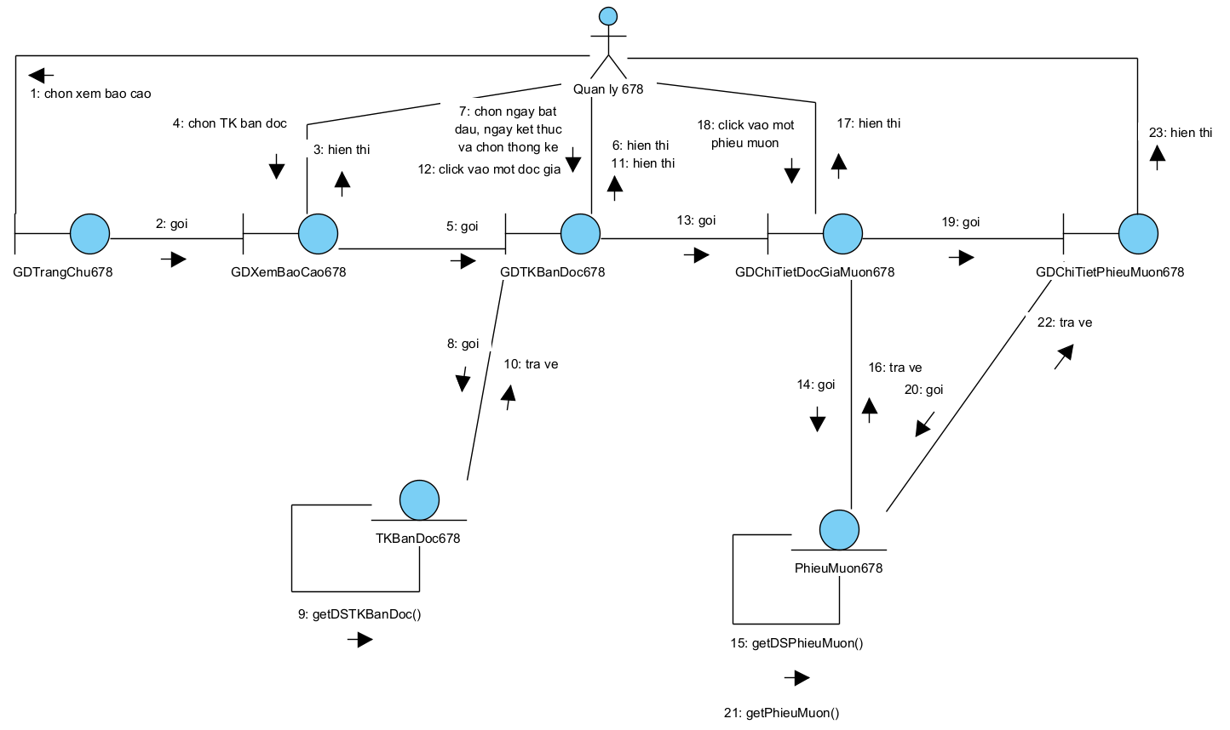

Câu 7: Vẽ biều đồ tuần tự:

* Module tìm thông tin tài liệu:

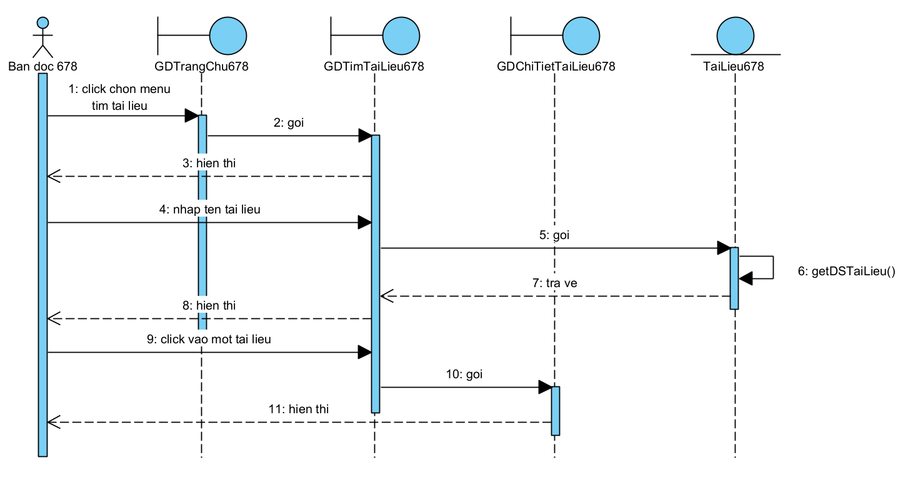

* Module xem thống kê độc giả theo số lần mượn:

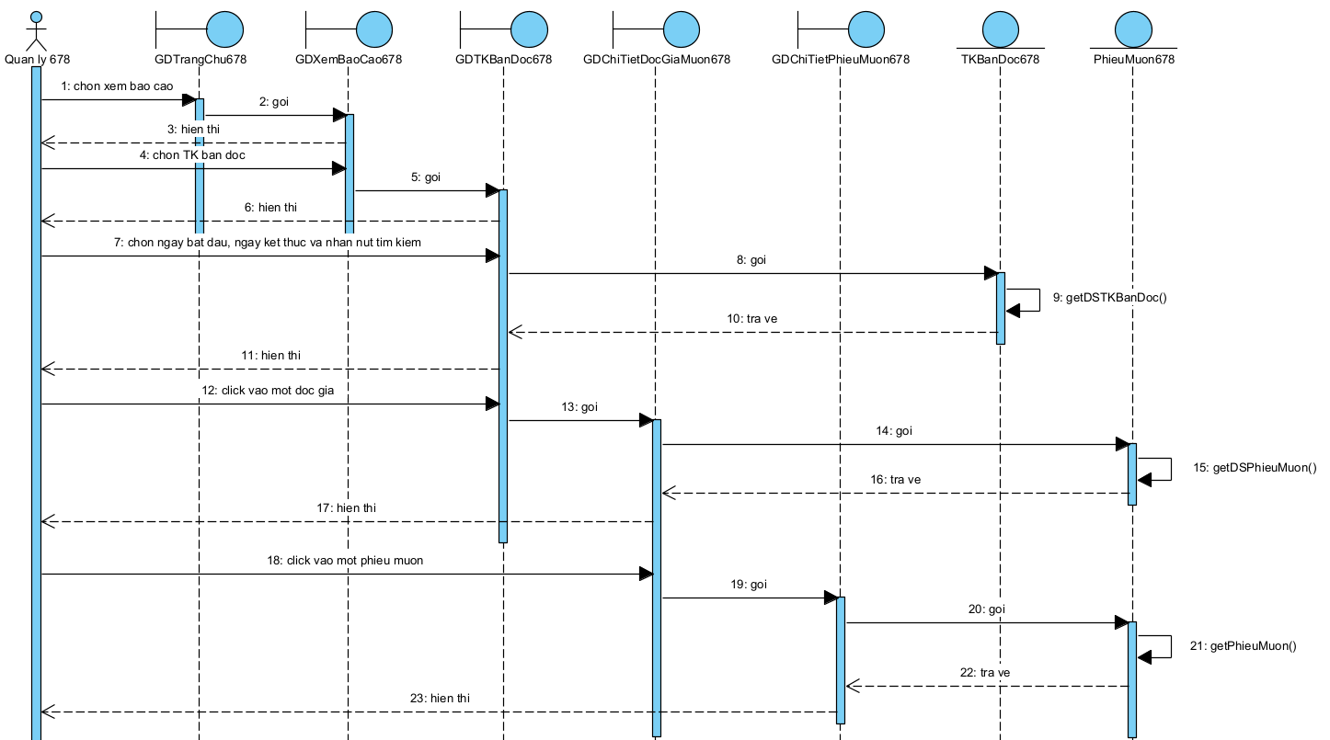

# III, Pha thiết kế:

## **\*** Thiết kế sơ đồ lớp thực thể cho toàn hệ thống:

Bước 1: Các lớp được bổ sung thuộc tính id: ThanhVien678, và trừ các lớp TK

Bước 2: Thuộc tính của các lớp được bổ sung thuộc tính theo kiểu của ngôn ngữ lập trình Java.

Bước 3:

* Quan hệ PhieuTra678 – TaiLieu678 -> PhieuTraChiTiet678 trở thành PhieuTra678 chứa PhieuTraChiTiet678 và PhieuTraChiTiet678 chứa TaiLieu678
* Quan hệ PhieuMuon678 – TaiLieu678 -> PhieuMuonChiTiet678 trở thành PhieuMuon678 chứa PhieuMuonChiTiet678 và PhieuMuonChiTiet678 chứa TaiLieu678
* Quan hệ HoaDon678 – TaiLieu678 -> HoaDonChiTiet678 trở thành HoaDon678 chứa HoaDonChiTiet678 và HoaDonChiTiet678 chứa TaiLieu678

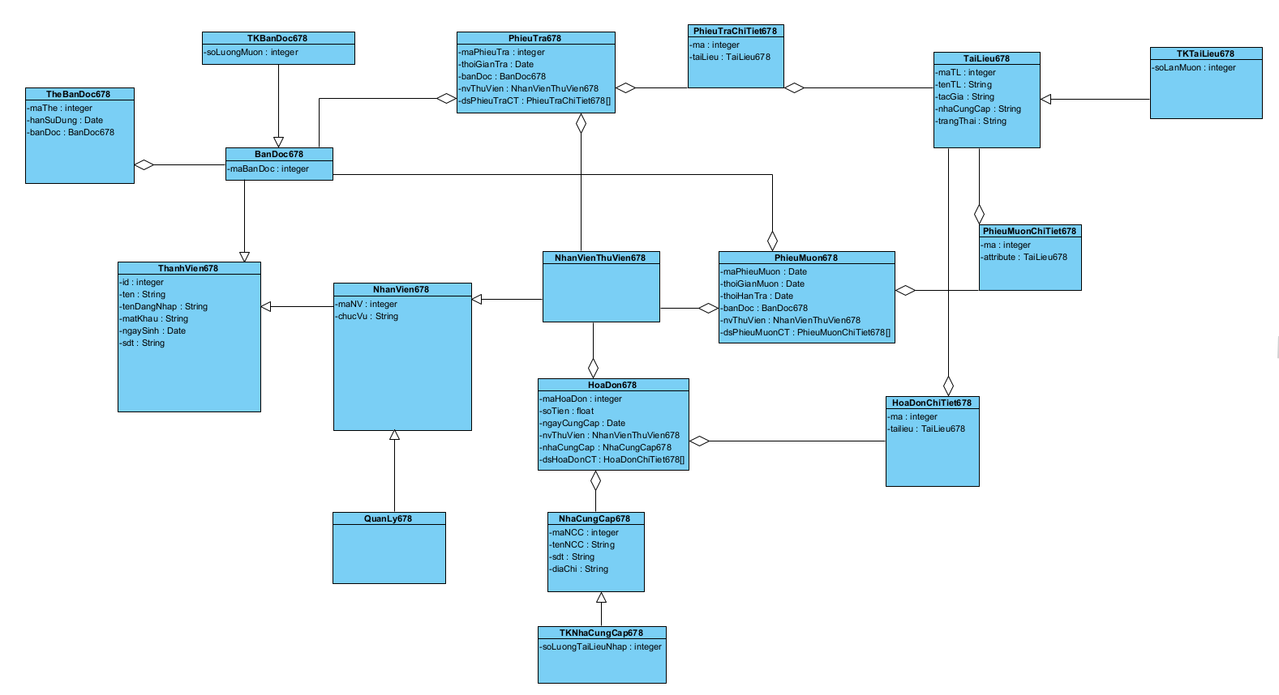

## **\*** Thiết kế CSDL cho toàn hệ thống:

Bước 1:

Mỗi lớp thực thể đề xuất bảng tương ứng:

* Lớp TheBanDoc678 -> bảng tblTheBanDoc678
* Lớp BanDoc678 -> bảng tblBanDoc678
* Lớp ThanhVien678 -> bảng tblThanhVien678
* Lớp NhanVien678 -> bảng tblNhanVien678
* Lớp PhieuTra678 -> bảng tblPhieuTra678
* Lớp PhieuMuon678 -> bảng tblPhieuMuon678
* Lớp HoaDon678 -> bảng tblHoaDon678
* Lớp HoaDonChiTiet678 -> bảng tblHoaDonChiTiet678
* Lớp NhaCungCap678 -> bảng tblNhaCungCap678
* Lớp PhieuTraChiTiet678 -> bảng tblPhieuTraChiTiet678
* Lớp PhieuMuonChiTiet678 -> bảng tblPhieuMuonChiTiet678
* Lớp TaiLieu678 -> bảng tblTaiLieu678

Bước 2:

Đưa thuộc tính không phải đối tượng của lớp thực thể thành thuộc tính của bảng tưởng ứng:

* tblTheBanDoc678 có các thuộc tính: maThe, hanSuDung
* tblBanDoc678 có các thuộc tính: maBanDoc
* tblThanhVien678 có các thuộc tính: id, ten, tenDangNhap, matKhau, ngaySinh, sdt
* tblNhanVien678 có các thuộc tính: maNV, chucVu
* tblPhieuMuon678 có các thuộc tính: maPhieuMuon, thoiGianMuon, thoiHanTra
* tblPhieuTra678 có các thuộc tính: maPhieuTra, thoiGianTra
* tblPhieuTraChiTiet678 có các thuộc tính: ma
* tblPhieuMuonChiTiet678 có các thuộc tính: ma
* tblTaiLieu678 có các thuộc tính: maTL, tenTL, tacGia, nhaCungCap, trangThai
* tblHoaDon678 có các thuộc tính: maHoaDon, soTien, ngayCungCap
* tblHoaDonChiTiet678 có các thuộc tính: ma
* tblNhaCungCap678 có các thuộc tính: maNCC, tenNCC, sdt, diaChi

Bước 3:

Chuyển quan hệ số lượng giữa các lớp thực thể thành quan hệ số lượng giữa các bảng:

* 1 tblTheBanDoc678 – 1 tblBanDoc678
* 1 tblBanDoc678 – n tblPhieuTra678
* 1 tblBanDoc678 – n tblPhieuMuon678
* 1 tblThanhVien678 – 1 tblBanDoc678
* 1 tblThanhVien678 – 1 tblNhanVien678
* 1 tblNhanVien678 – 1 tblNhanVienThuVien678
* 1 tblPhieuMuon678 – n tblPhieuMuonChiTiet678
* 1 tblPhieuTra678 – n tblPhieuTraChiTiet678
* 1 tblTaiLieu678 – n tblPhieuMuonChiTiet678
* 1 tblTaiLieu678 – n tblPhieuTraChiTiet678
* 1 tblTaiLieu678 – n tblHoaDonChiTiet678
* 1 tblHoaDon678 – n tblHoaDonChiTiet678
* 1 tblNhaCungCap678 – n tblHoaDon678

Bước 4:

Bổ sung các thuộc tính khóa ngoại:

* 1 tblTheBanDoc678 - 1 tblBanDoc678 -> bảng tblTheBanDoc678 có khóa ngoại tblBanDoc678maBanDoc
* 1 tblBanDoc678 - n tblPhieuTra678 -> bảng tblPhieuTra678 có khóa ngoại tblBanDoc678maBanDoc
* 1 tblBanDoc678 - n tblPhieuMuon678 -> bảng tblPhieuMuon678 có khóa ngoại tblBanDoc678maBanDoc
* 1 tblThanhVien678 - 1 tblBanDoc678 -> bảng tblBanDoc678 có khóa ngoại tblThanhVien678id
* 1 tblThanhVien678 - 1 tblNhanVien678 -> bảng tblNhanVien678 có khóa ngoại tblThanhVien678id
* 1 tblNhanVien678 - n tblPhieuMuon678 -> bảng tblPhieuMuon678 có khóa ngoại tblNhanVien678maNV
* 1 tblNhanVien678 - n tblHoaDon678 -> bảng tblHoaDon678 có khóa ngoại tblNhanVien678maNV
* 1 tblPhieuMuon678 - n tblPhieuMuonChiTiet678 -> bảng tblPhieuMuonChiTiet678 có khóa ngoại tblPhieuMuon678maPhieuMuon
* 1 tblPhieuTra678 - n tblPhieuTraChiTiet678 -> bảng tblPhieuTraChiTiet678 có khóa ngoại tblPhieuTra678maPhieuTra
* 1 tblTaiLieu678 - n tblPhieuMuonChiTiet678 -> bảng tblPhieuMuonChiTiet678 có khóa ngoại tblTaiLieu678maTL
* 1 tblTaiLieu678 - n tblPhieuTraChiTiet678 -> bảng tblPhieuTraChiTiet678 có khóa ngoại tblTaiLieu678maTL
* 1 tblTaiLieu678 - n tblHoaDonChiTiet678 -> bảng tblHoaDonChiTiet678 có khóa ngoại tblTaiLieu678maTL
* 1 tblHoaDon678 - n tblHoaDonChiTiet678 -> bảng tblHoaDonChiTiet678 có khóa ngoại tblHoaDon678maHoaDon
* 1 tblNhaCungCap678 - n tblHoaDon678 -> bảng tblHoaDon678 có khóa ngoại tblNhaCungCap678maNCC

Bước 5:

Các thuộc tính dẫn xuất:

* Các thuộc tính của các lớp thống kê -> loại bỏ hết các bảng thống kê

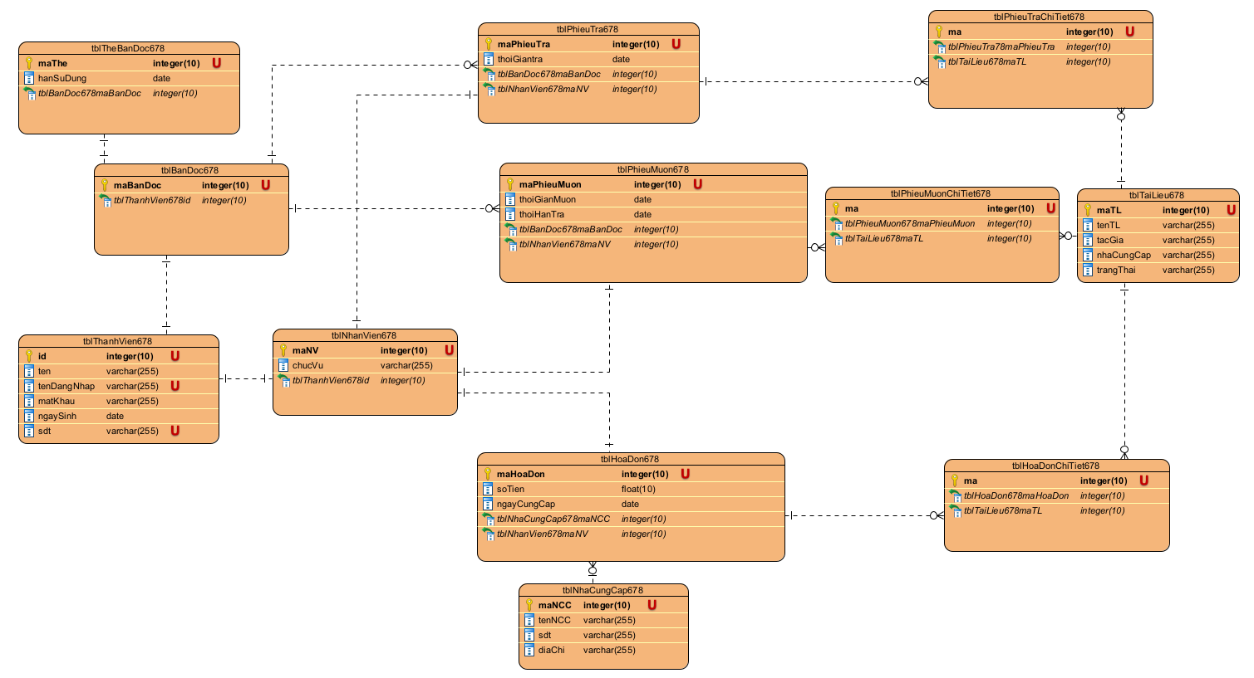

## * Vẽ sơ đồ lớp cho module:

### a, Module tìm thông tin tài liệu:

+ Tầng giao diện có các trang jsp: gdTrangChu678.jsp, gdTimTaiLieu678.jsp, gdChiTietTaiLieu678.jsp

+ Tầng thao tác với dữ liệu có các lớp DAO, TaiLieuDAO678

+ Tầng thực thể gồm tất cả các thực thể liên quan

Thiết kế giao diện:

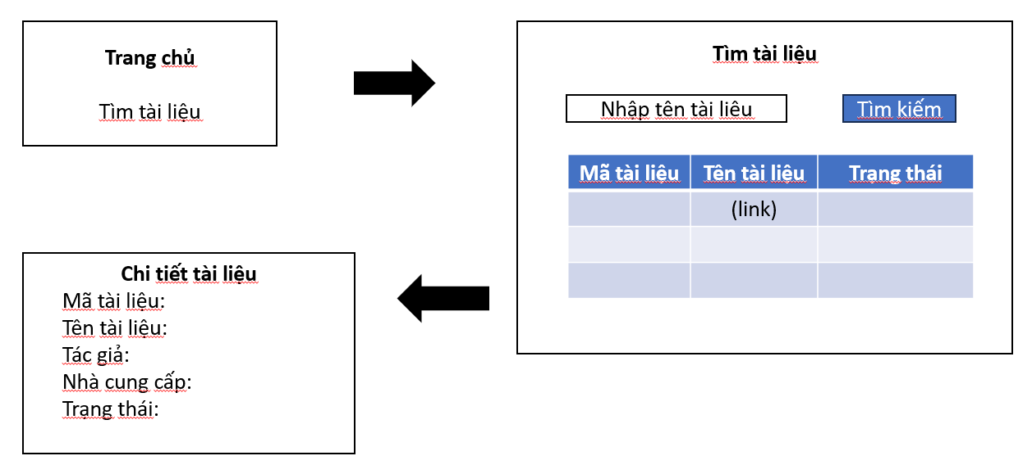

Biểu đồ lớp:

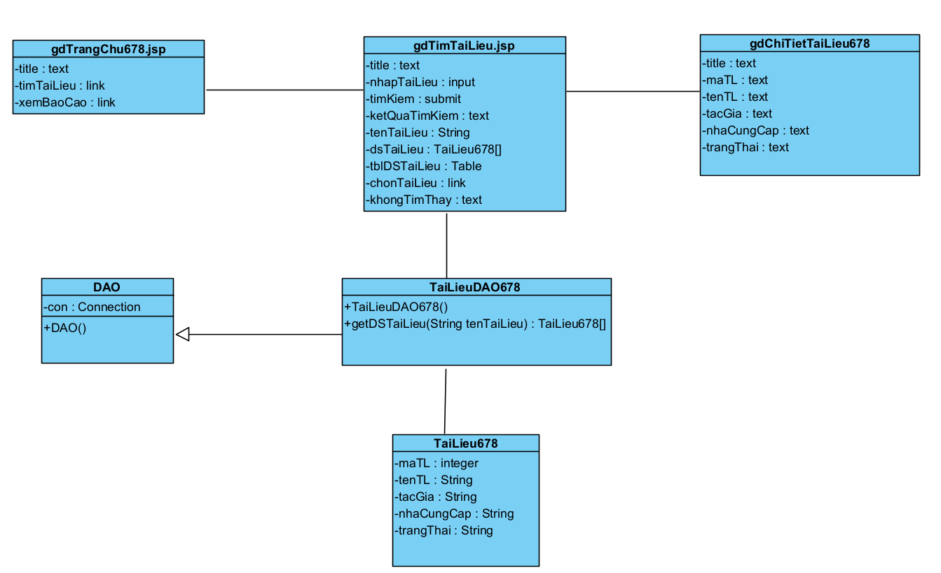

### b, Module xem thống kê bạn đọc theo số lần mượn:

+ Tầng giao diện có các trang jsp: gdTrangChu678.jsp, gdXemBaoCao678.jsp, gdTKBanDoc678.jsp, gdChiTietBanDoc678.jsp, gdChiTietPhieuMuon678.jsp

+ Tầng thao tác với dữ liệu có các lớp DAO, TaiLieuDAO678

+ Tầng thực thể gồm tất cả các thực thể liên quan

Thiết kế giao diện:

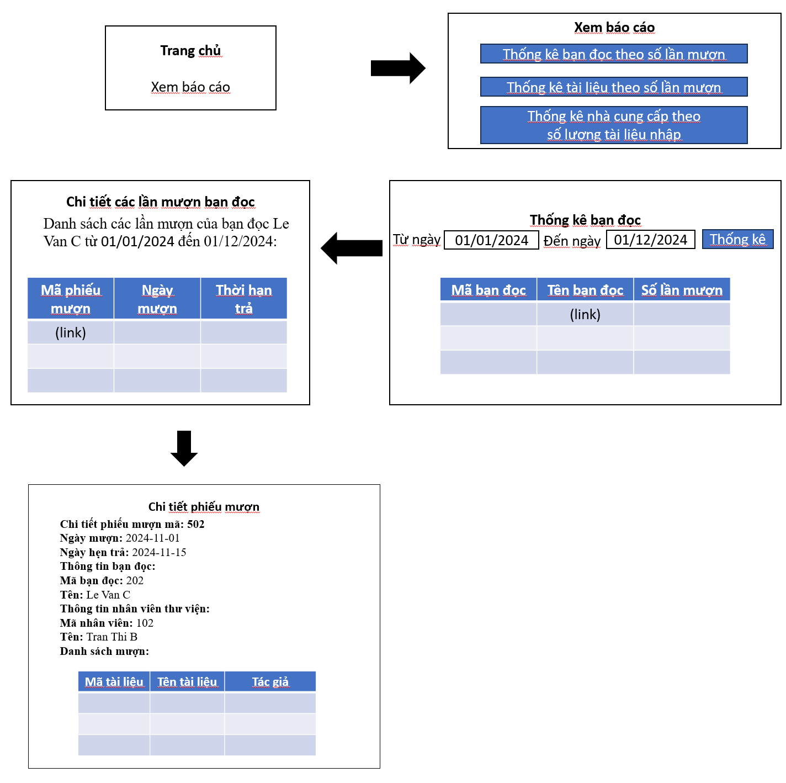

Biểu đồ lớp:

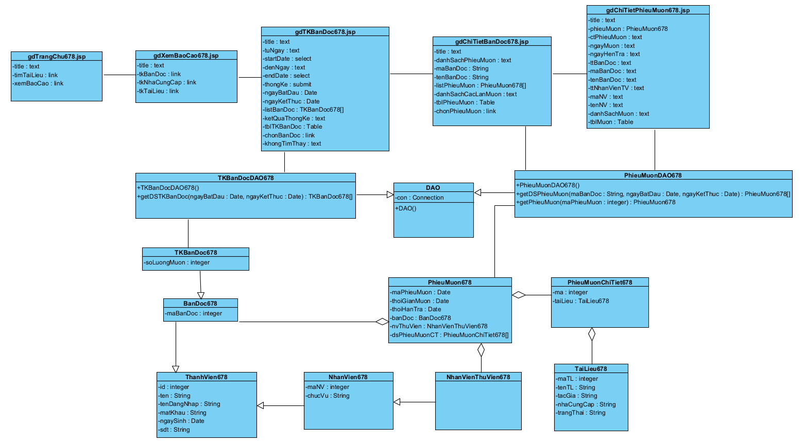

* Vẽ sơ đồ hoạt động cho module

- Modul tìm thông tin tài liệu

Biểu đồ thiết kế hoạt động:

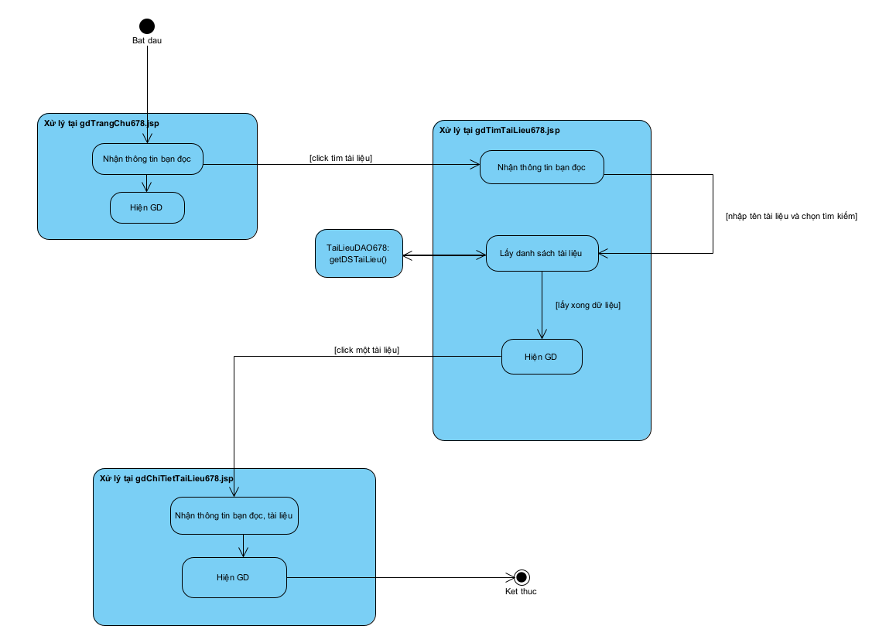

Kịch bản cụ thể như sau:

1. Tại giao diện trang chủ, sau khi đăng nhập, bạn đọc click chọn chức năng tìm tài liệu.
2. Trang gdTrangChu678.jsp gọi trang gdTimTaiLieu678.jsp.
3. Bạn đọc nhập tên tài liệu và chọn tìm kiếm.
4. Trang gdTimTaiLieu678.jsp gọi lớp TaiLieuDAO678 yêu cầu tìm danh sách tài liệu.
5. Lớp TaiLieuDAO678 gọi hàm getDSTaiLieu()
6. Hàm getDSTaiLieu() gọi lớp TaiLieu678 để đóng gói thông tin
7. Lớp TaiLieu678 đóng gói thông tin thực thể
8. Lớp TaiLieu678 trả kết quả về cho hàm getDSTaiLieu()
9. Hàm getDSTaiLieu() trả kết quả cho trang gdTimTaiLieu678.jsp
10. Trang gdTimTaiLieu678.jsp hiển thị cho bạn đọc
11. Bạn đọc chọn 1 tài liệu để xem chi tiết
12. Trang gdTimTaiLieu678.jsp gọi trang gdChiTietTaiLieu678.jsp
13. Trang gdChiTietTaiLieu678.jsp hiển thị cho bạn đọc.

Biểu đồ tuần tự thiết kế modul

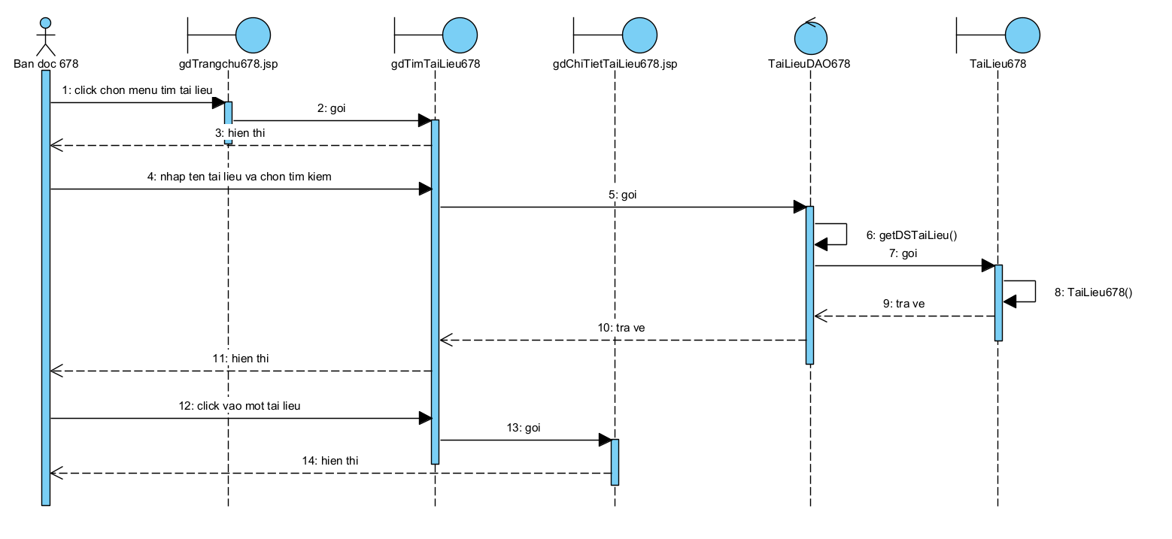

* Module xem thông kê bạn đọc theo số lần mượn:

Biểu đồ thiết kế hoạt động:  
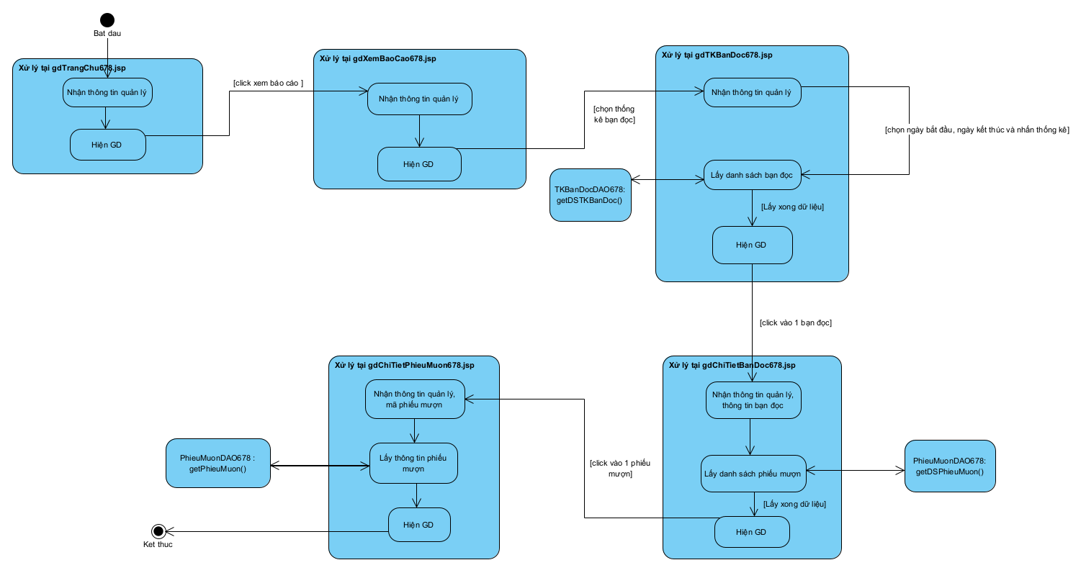

Kịch bản cụ thể như sau:

1. Tại giao diện trang chủ, sau khi đăng nhập, quản lý click chọn chức năng xem báo cáo.
2. Trang gdTrangChu678.jsp gọi trang gdXemBaoCao678.jsp.
3. Trang gdXemBaoCao678.jsp hiển thị cho bạn đọc.
4. Quản lý chọn xem thống kê bạn đọc.
5. Trang gdXemBaoCao678.jsp gọi trang gdTKBanDoc678.jsp.
6. Quản lý chọn ngày bắt đầu, ngày kết thúc và chọn thống kê.
7. Trang gdTKBanDoc678.jsp gọi lớp TKBanDocDAO678 yêu cầu tìm danh sách thống kê bạn đọc.
8. Lớp TKBanDocDAO678 gọi hàm getDSTKBanDoc()
9. Hàm getDSTKBanDoc() gọi lớp TKBanDoc678 để đóng gói thông tin
10. Lớp TKBanDoc678 đóng gói thông tin thực thể
11. Lớp TKBanDoc678 trả kết quả về cho hàm getDSTKBanDoc ()
12. Hàm getDSTKBanDoc () trả kết quả cho trang gdTKBanDoc678.jsp
13. Trang gdTKBanDoc678.jsp hiển thị cho bạn đọc
14. Quản lý chọn 1 bạn đọc để xem các phiếu mượn.
15. Trang gdTKBanDoc678.jsp gọi trang gdChiTietBanDoc678.jsp
16. Trang gdChiTietBanDoc678.jsp gọi lớp PhieuMuonDAO678 yêu cầu tìm danh sách phiếu mượn.
17. Lớp PhieuMuonDAO678 gọi hàm getDSPhieuMuon()
18. Hàm getDSPhieuMuon() gọi lớp PhieuMuon678 để đóng gói thông tin
19. Lớp PhieuMuon678 đóng gói thông tin thực thể
20. Lớp PhieuMuon678 trả kết quả về cho hàm getDSPhieuMuon()
21. Hàm getDSPhieuMuon() trả kết quả cho trang gdChiTietBanDoc678.jsp
22. Trang gdChiTietBanDoc678.jsp hiển thị cho bạn đọc
23. Quản lý chọn 1 phiếu mượn để xem chi tiết phiếu mượn.
24. Trang gdChiTietBanDoc678.jsp gọi trang gdChiTietPhieuMuon678.jsp
25. Trang gdChiTietPhieuMuon678.jsp gọi lớp PhieuMuonDAO678 yêu cầu lấy thông tin phiếu mượn.
26. Lớp PhieuMuonDAO678 gọi hàm getPhieuMuon()
27. Hàm getPhieuMuon() gọi lớp BanDoc678 để đóng gói thông tin
28. Lớp BanDoc678 đóng gói thông tin thực thể
29. Lớp BanDoc678 trả kết quả về cho hàm getPhieuMuon()
30. Hàm getPhieuMuon() gọi lớp NhanVienThuVien678 để đóng gói thông tin
31. Lớp NhanVienThuVien678 đóng gói thông tin thực thể
32. Lớp NhanVienThuVien678 trả kết quả về cho hàm getPhieuMuon()
33. Hàm getPhieuMuon() gọi lớp PhieuMuonChiTiet678 để đóng gói thông tin
34. Lớp PhieuMuonChiTiet678 đóng gói thông tin thực thể
35. Lớp PhieuMuonChiTiet678 trả kết quả về cho hàm getPhieuMuon()
36. Hàm getPhieuMuon() gọi lớp PhieuMuon678 để đóng gói thông tin
37. Lớp PhieuMuon678 đóng gói thông tin thực thể
38. Lớp PhieuMuon678 trả kết quả về cho hàm getPhieuMuon()
39. Hàm getPhieuMuon() trả kết quả cho trang gdChiTietPhieuMuon678.jsp
40. Trang gdChiTietPhieuMuon678.jsp hiển thị cho bạn đọc.

Biểu đồ tuần tự thiết kế modul

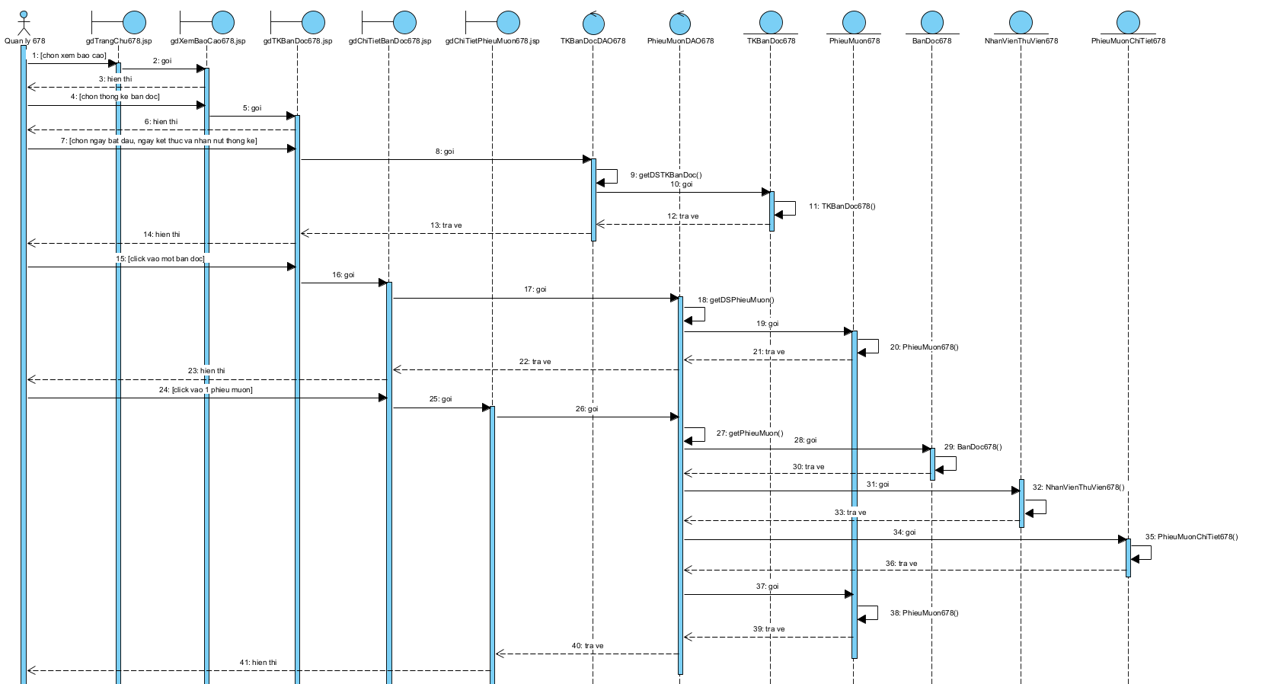

* Biểu đồ thiết kế gói của hệ thống:  
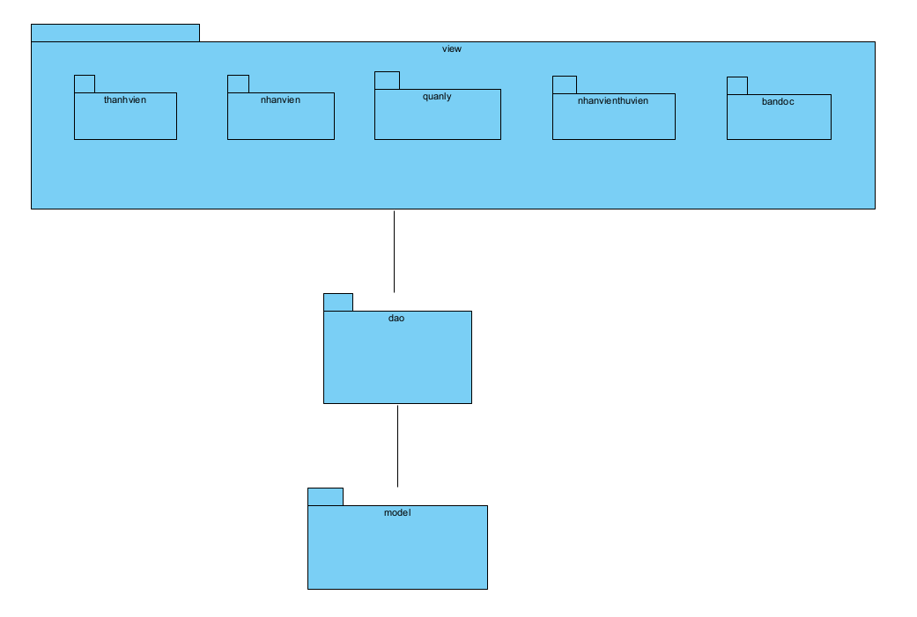

# IV, Triển khai hệ thống

* Cấu trúc file của project trong editor:  
  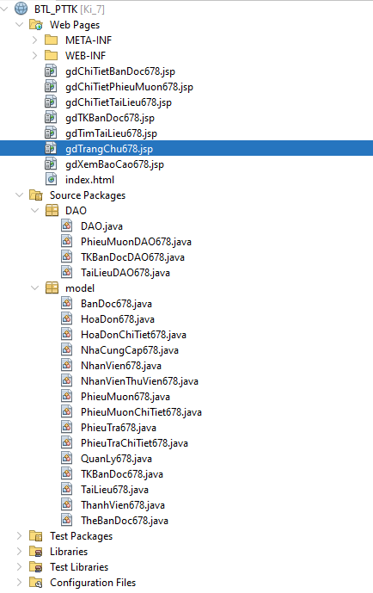
* Ảnh các giao diện:

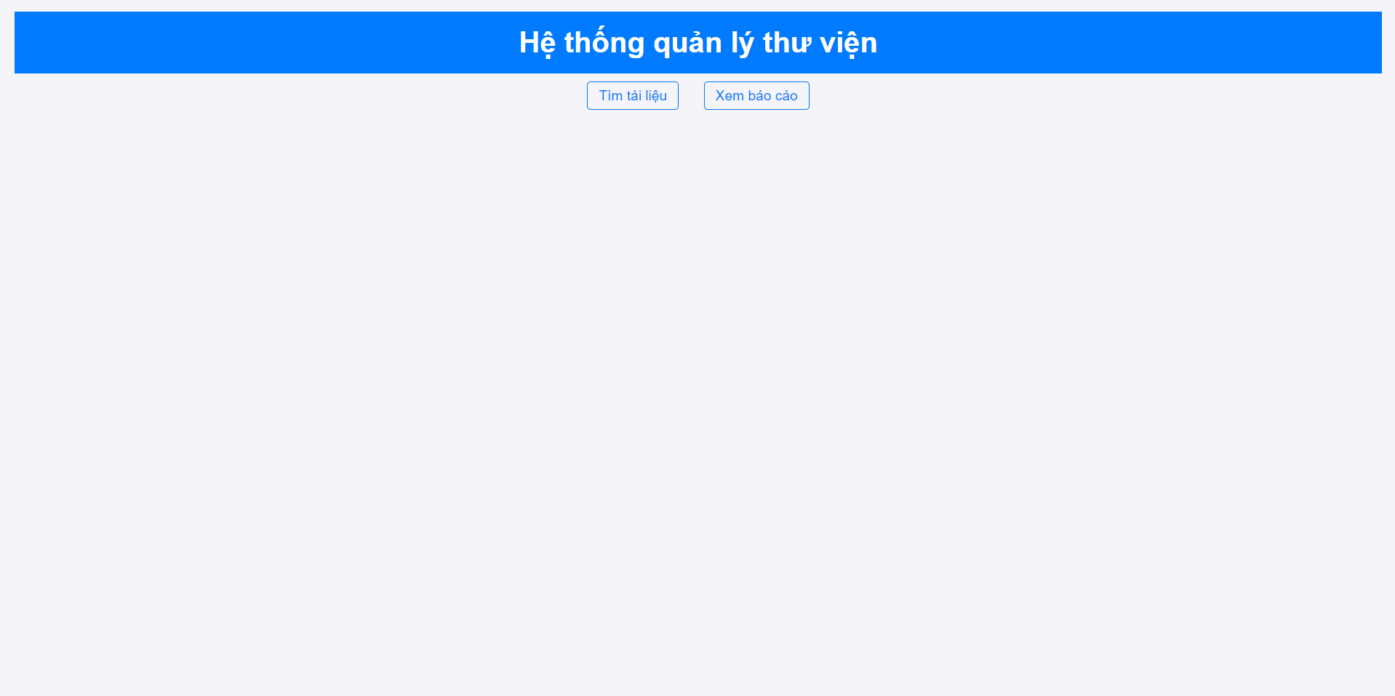*Giao diện trang chủ*

*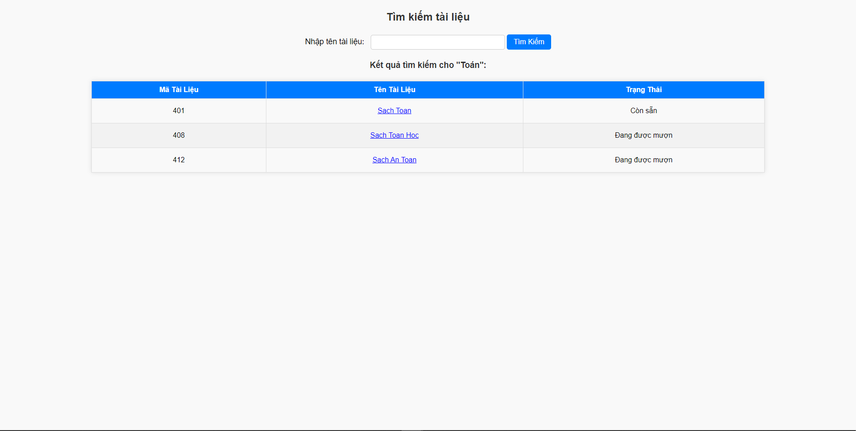Giao diện tìm tài liệu*

*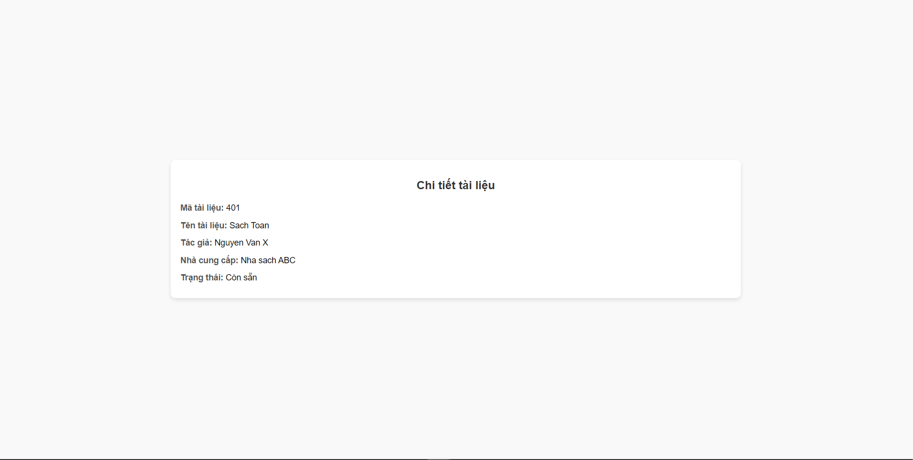Giao diện chi tiết tài liệu*

*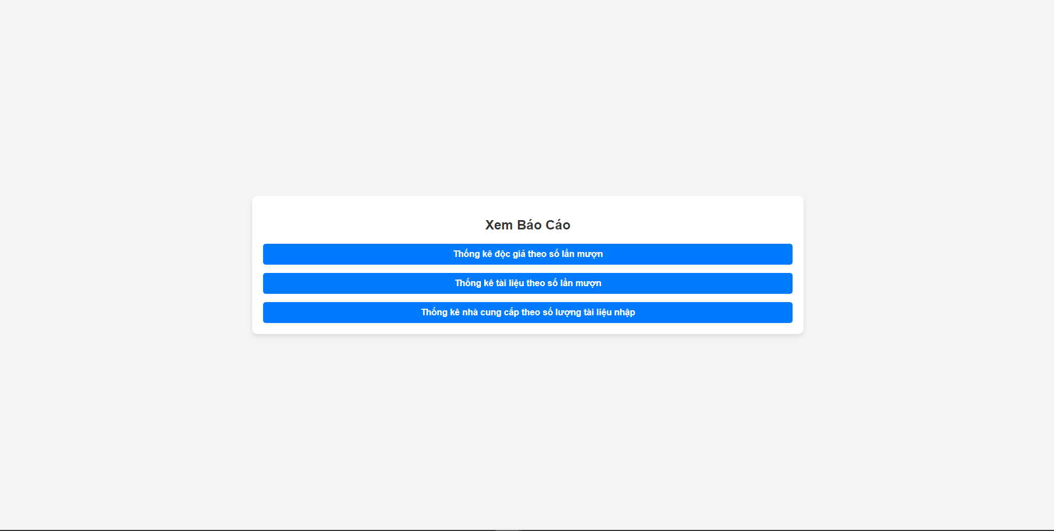Giao diện xem báo cáo*

*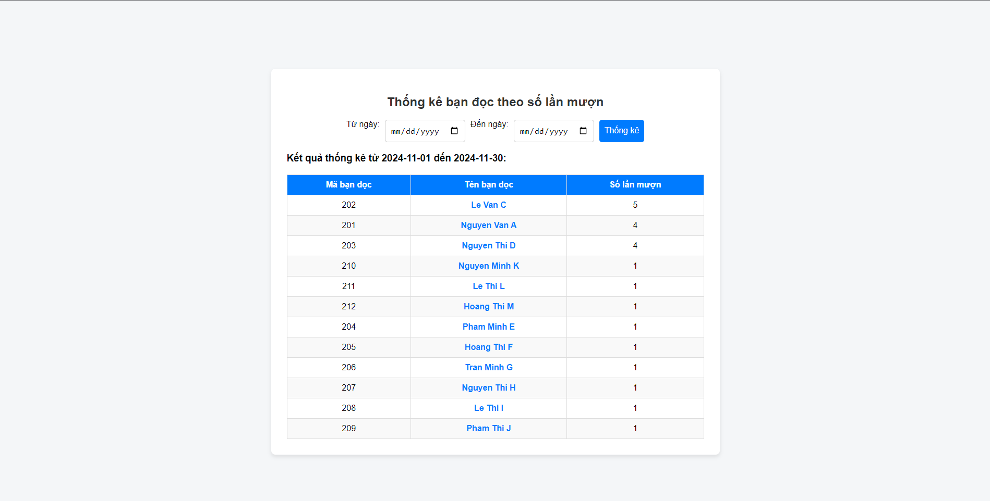Giao diện thống kê bạn đọc*

*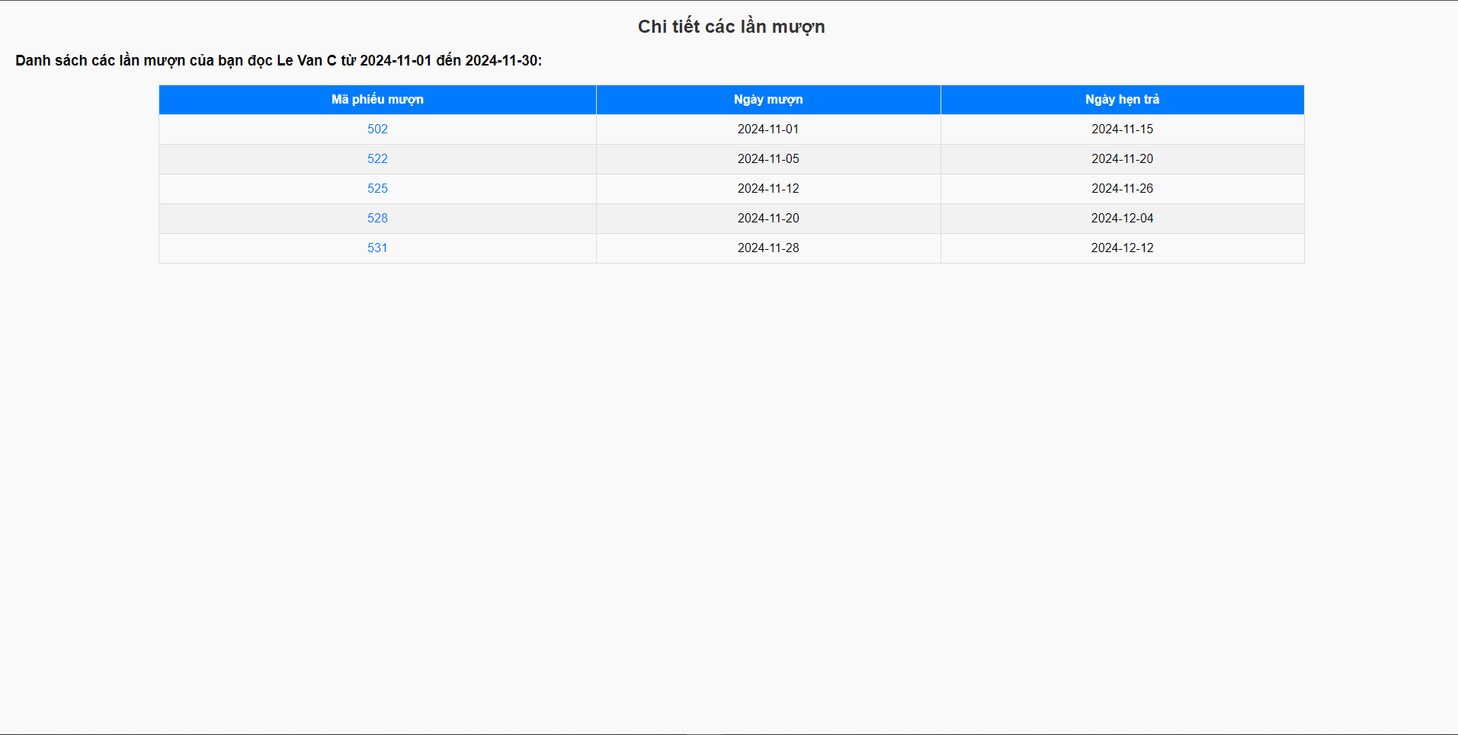Giao diện chi tiết bạn đọc*

*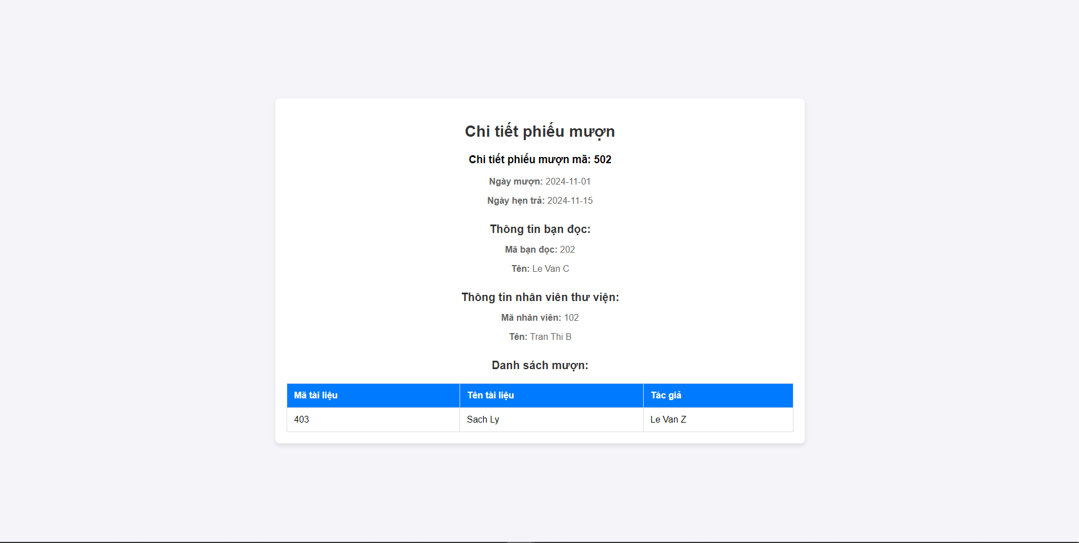Giao diện chi tiết phiếu mượn*

* Link source code: